Федеральное государственное бюджетное образовательное учреждение высшего профессионального образования

Санкт-Петербургский государственный университет Институт «Высшая школа менеджмента»

**ФАКТОРЫ ВОВЛЕЧЁННОСТИ СТУДЕНТОВ В ОБРАЗОВАТЕЛЬНЫЙ ПРОЦЕСС ПРИ ДИСТАНЦИОННОМ РЕЖИМЕ ОБУЧЕНИЯ**

Выпускная квалификационная работа студента 4 курса бакалаврской программы, профиль – «Информационный менеджмент» **ФИАЛКОВСКОГО Данила Романовича**

_________________________ (подпись)

Научный руководитель: к.э.н., старший преподаватель

**БЛАГОВ Евгений Юрьевич**

_________________________________ (подпись)

Санкт-Петербург

2021

**Заявление о самостоятельном выполнении выпускной квалификационной работы**

Я, Фиалковский Данил Романович, студент 4 курса направления 38.03.02 «Менеджмент» (профиль подготовки – «Информационный менеджмент»), заявляю, что в моей выпускной квалификационной работе на тему «Факторы вовлечённости студентов в образовательный процесс при дистанционном режиме обучения», представленной в службу обеспечения программ бакалавриата для последующей передачи в государственную аттестационную комиссию для публичной защиты, не содержится элементов плагиата. Все прямые заимствования из печатных и электронных источников, а также из защищённых ранее курсовых и выпускных квалификационных работ, кандидатских и докторских диссертаций имеют соответствующие ссылки. Мне известно содержание п. 9.7.1. Правил обучения по основным образовательным программам бакалавриата, специалитета, магистратуры и среднего профессионального образования в Санкт-Петербургском государственном университете о том, что ВКР выполняется индивидуально каждым студентом под руководством назначенного ему научного руководителя, и п. 51 Устава федерального государственного бюджетного образовательного учреждения высшего профессионального образования «Санкт-Петербургский государственный университет» о том, что студент подлежит отчислению из Санкт-Петербургского университета за представление выпускной квалификационной работы, выполненной другим лицом (лицами).

___________ (подпись)

_3.06.2021________________ (дата)

**Оглавление**

ВВЕДЕНИЕ 3

ГЛАВА 1. ОБЗОР ПРЕДМЕТНОЙ ОБЛАСТИ 4

1.1. Применение информационных технологий в образовании 4

1.2. Особенности современной студенческой аудитории 5

1.3. Обзор литературы 9

1.4. Обзор инструментов взаимодействия с аудиторией 12

Выводы по главе 1. 17

ГЛАВА 2. КАЧЕСТВЕННОЕ ИССЛЕДОВАНИЕ 18

2.1. Анализ инструментов вовлечения 18

2.2. Инструменты вовлечения с точки зрения преподавателей 21

2.3. Инструменты вовлечения с точки зрения студентов 24

Выводы по главе 2. 26

ГЛАВА 3. КОЛИЧЕСТВЕННОЕ ИССЛЕДОВАНИЕ 28

3.1. Выбор переменных и формулировка гипотез 28

3.2. Опрос студентов 28

3.3. Результаты и интерпретация 33

3.4. Выводы и рекомендации 43

СПИСОК ИСПОЛЬЗОВАННЫХ ИСТОЧНИКОВ 44

Приложения 51

# **ВВЕДЕНИЕ**

В связи с бурным развитием информационных технологий и их влиянием на все сферы жизни тема внедрения ИТ в образование сейчас крайне актуальна. В то же время имеет место проблема недостаточной мотивации и заинтересованности в обучении у студентов, что привело к появлению различных инструментов взаимодействия с аудиторией на основе информационных технологий.

В данной работе будут рассмотрены ИТ-инструменты и другие факторы вовлечения студентов высших учебных заведений в процесс занятий с использованием информационных технологий.

Целью работы является разработка рекомендаций по повышению вовлечённости студентов в образовательный процесс в условиях перехода на дистанционный режим обучения.

Для достижения цели необходимо выполнить следующие задачи:

1) Провести анализ научной литературы по исследуемой проблеме вовлечения студентов в образовательный процесс

2) Провести опрос студентов для выявления основных факторов, влияющих на уровень вовлеченности

3) Сформулировать практические рекомендации для преподавателей по увеличению вовлечённости студентах на занятиях в дистанционном формате

Результатом работы должны стать рекомендации для преподавателей по выбору способов вовлечения студентов в образовательный процесс, сделанные на основе моего исследования.

# **ГЛАВА 1. ОБЗОР ПРЕДМЕТНОЙ ОБЛАСТИ**

## 1.1. Применение информационных технологий в образовании

В 21 веке информационные технологии затронули многие сферы общественной жизни. Сфера образования также испытала на себе влияние этой технологической трансформации. Естественно, использование технологий не означает наличие последней версии iPad или дорогих гаджетов. Речь идёт об улучшениях процесса обучения, а также о достижениях студентов.

Грамотное использование Интернета, гаджетов и веб-сайтов или приложений может способствовать успешному развитию современной системы образования, особенно в университете. Использование информационных технологий в образовании позволяет студентам лучше учиться за счет усиления мотивации и вовлеченности в учебный процесс. Использование веб-сайтов и других веб-инструментов может быть очень полезно для преподавателя в университете при создании учебной среды, в которой может быть проведена быстрая и корректная оценка обучения студентов. Дополнительным преимуществом такого подхода является то, что он одинаково подходит студентам с различными стилями обучения и способностями. Это может помочь мотивировать студентов учиться и преодолеть многие проблемы в образовании, а также помочь им начать глубже разбираться в различных областях знаний, изучаемых в вузах. Исследования показали, что мотивированные учащиеся имели более высокие показатели успеваемости, чем те, у кого мотивация отсутствовала. Студенты также положительно реагируют на учебную деятельность, которая позволяет им взаимодействовать со своими лекторами и другими людьми и получать немедленный фидбек[1].

Повышение вовлеченности студентов является проблемой, с которой сталкиваются многие учреждения высшего образования. Многие исследователи в области педагогики считают, что низкая посещаемость в классе приводит к негативным последствиям в достижении результатов обучения. Проблема современного образования заключается в том, что большинство педагогов по-прежнему учат так, как их учили в прошлом. Одностороннее общение со стандартными лекциями и презентациями PowerPoint больше не способствует обучению. Согласно различным исследованиях в области образования двусторонний подход к общению — это решение проблемы низкой вовлеченности студентов. Студенты мотивированы участвовать в учебном процессе, когда они знают, что их слышит преподаватель. Следовательно, важно исследовать новые пути от традиционного обучения, чтобы улучшить связь между преподавателем и студентами.

Новые технологические инновации часто имеют потенциал применения в сфере образования. В последние годы мобильные технологии быстро развивались со снижением стоимости владения и повышением удобства для пользователей. Сейчас нет ничего удивительного в том, что мобильные устройства являются неотъемлемой частью жизни студентов. Большинство студентов считает, что мобильные устройства изменят формат обучения в будущем и сделают обучение более увлекательным. Кроме того, сама среда высшего образования постепенно идет к тому, чтобы повсеместно интегрировать мобильные технологии в занятия благодаря развитию технологий.[2]

Информационные технологии могут автоматизировать и облегчать потоки информации между преподавателем и учащимися, могут обеспечивать совместное обучение и преподавание и часто могут привести к повышению эффективности и результативности. В организациях использование ИТ в качестве инструмента контроля управления может держать менеджеров в курсе эффективности их организации. Точно так же в образовательном контексте использование информационных технологий может дать преподавателю обратную связь относительно понимания студентом материала класса своевременно, чтобы преподаватель мог обнаружить недопонимание и неправильное толкование материала[3].

## 1.2. Особенности современной студенческой аудитории

При рассмотрении вопроса внедрения технологий в высшее образование необходимо учитывать не только особенности технологий, но и особенности современной студенческой аудитории

Эти дети (рождённые во второй половине 90-х и начале 2000-х гг.) воспитывались и выросли в период относительной социальной и политической стабильности, в условиях так называемого «беспроблемного детства». Западная система воспитания, на которую родители ориентировались все эти годы (игровая форма занятий, положительное подкрепление за малейшие достижения, отказ от принуждения и наказаний), принесла свои плоды — поощряя индивидуальность ребёнка, оберегая его самооценку и неустанно поддерживая интерес к знаниям через игру, родители не приучили подростков к упорству в достижении целей, не научили их переживать неудачи, бороться и преодолевать трудности. Поэтому выйдя во взрослую жизнь и поступив в университет, где по-прежнему присутствуют суровые академические традиции и жесткие требования, молодые люди оказались в растерянности. Они не понимают, за что их ругают и чего от них хотят. Не понимают, почему нужно так интенсивно и тяжело учиться, записывать и выучивать наизусть огромное количество новых понятий, таблиц и классификаций. Тем более что в школе они были приучены не к конспектированию и чтению учебников, а к поиску информации в Интернете и выполнению тестовых заданий.

Новое поколение студентов выросло в период бурного развития компьютерных технологий: в детстве они не умели еще читать, но уже разбирались в кнопках папиного телефона. Они привыкли познавать мир через компьютерные игры, живому контакту предпочитают заочное, виртуальное общение в социальных сетях: там они быстрее находят друзей, чем в собственной учебной группе. Им легче делиться своим внутренним миром и обсуждать свои переживания, радости и сомнения с тысячей виртуальных собеседников, чем в личном общении с друзьями или родителями. Вероятно, этим обусловлено недостаточное развитие коммуникативных навыков, нередко встречающееся среди студентов.[4]

По мнению специалистов, у современных детей и подростков преобладает «клиповое» мышление, которое ориентировано на то, чтобы перерабатывать информацию короткими порциями, то есть объем информации должен умещаться на экране компьютера, только в этом случае дети ее поймут и запомнят. Информация должна даваться легко, доступно и наглядно, так как они не могут долго оставаться сосредоточенными на чем-то одном, непоседливы и гиперактивны. Часто возникают проблемы с успеваемостью из-за неусидчивости и нетерпеливости, хотя при этом дети могут быть весьма одаренными.[5]

Для более глубокого исследования особенностей современных студентов в контексте образования и информационных технологий был проведён вспомогательный опрос, в котором приняли участие 59 студентов вузов Санкт-Петербурга. В результате было установлено, что большинство студентов пользуются гаджетами во время занятий, хоть и с разной частотой (см. Рисунок 1)

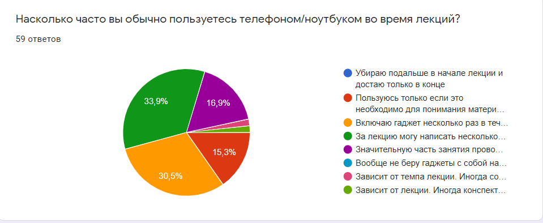

***Рис. 1.*** *Результаты опроса студентов*

Также были выявлены основные сложности с восприятием материалов лекций, которые возникают у студентов. Как можно видеть из рисунка 2, связаны с тем, что преподаватель недостаточно интересно рассказывает сам по себе, а также с неправильным (по мнению студентов) распределением информации и методическим дизайном лекции в целом.

***Рис. 2.*** *Причины, по которым студентам сложно воспринимать материалы лекции*

Основной причиной отсутствия контакта с преподавателем и нежелания студентов отвечать на вопросы и вступать в какие-либо обсуждения была названа боязнь ошибиться и тем самым выставить себя не в лучшем свете (см. Рис.3)

***Рис. 3.*** *Причины отсутствия диалога между студентами и преподавателями*

Как показал опрос, в целом, студенты позитивно относятся к различным IT-инструментам вовлечения и могли бы использовать их для различных целей при наличии такой возможности (см. Рис. 4). Таким образом, можно сделать вывод, что для взаимодействия с современными студентами необходимо применять актуальные, знакомые и привычные для них технологии.

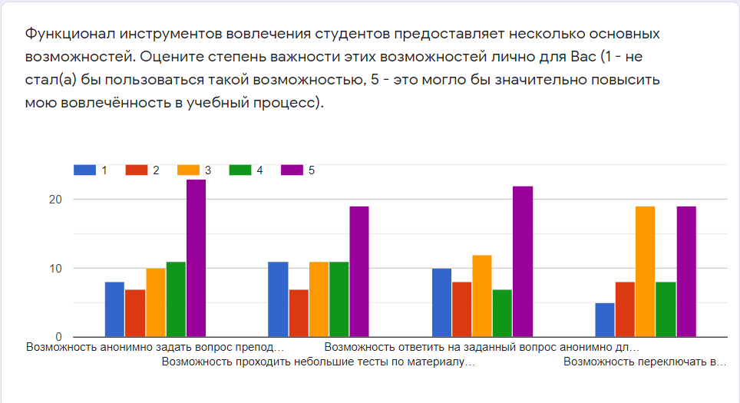 ***Рис. 4.*** *Отношение студентов к функционалу инструментов вовлечения*

## 1.3. Обзор литературы

С момента появления исследований по проблеме вовлечённости в большинстве из них утверждается, что студенты учатся лучше, когда они вовлечены в процесс обучения.[6] Вопросы от преподавателя и обратная связь повышают внимательность студентов, поэтому они с большей вероятностью поймут представленный материал курса. Отвечая на вопросы, учащиеся могут лучше оценить свой уровень понимания. Было выявлено, что студенты, которые были вовлечены во время лекции, показали лучшие академические результаты по курсу по сравнению с теми студентами, которые не были вовлечены. На основе этих результатов, преподавателям было предложено использовать опросы во время лекций, чтобы поспособствовать вовлечению студентов. Преподаватель задаёт несколько вопросов, связанных с лекцией, на которые отвечают студенты, а затем даёт обратную связь.[7]

Также было обнаружено, что студенты, которые сообщали о более частом участии в академической и общественной деятельности, не только получали более высокие оценки, но и сообщали о более высоком уровне удовлетворённости своим опытом в высшем учебном заведении. Отмечается, что учащиеся могут извлечь выгоду из углублённых академических знаний, а также личных и социальных навыков в среде совместного обучения, которая является одновременно сложной и поддерживающей.[8]

Исследования установили, что один и тот же студент может демонстрировать разную степень вовлеченности в зависимости от изучаемого курса. Оказалось, что действия преподавателя напрямую влияют на вовлеченность студентов. Энтузиазм преподавателя по поводу предмета и учебного процесса повышает вовлеченность учащихся. Был сделан вывод, что вовлеченность зависит в большей степени от действий преподавателя, а не от личных качеств и уровня мотивации студентов.[9]

Исследователи также оценили, как учащиеся воспринимают стратегии активного обучения, которые включали в себя работу в парах, выполнение различных исследовательских заданий и обсуждения в небольших группах. Количественные и качественные данные показали, что работа в парах и обсуждения в небольших группах положительно влияют на обучение. Студенты указали, что письменная работа в классе и обсуждения в небольших группах способствовали их готовности отвечать на вопросы преподавателя во время занятия в классе.  Кроме того, было отмечено, что выяснение мнений анонимных студентов даёт ценную информацию о способах улучшения дизайна курса и учебных подходов.[10]

С развитием технологий и постепенным переходом на онлайн-обучение, все больше исследований фокусировались на технологиях и их использовании в вовлечении студентов. Ряд работ исследовали интеграцию технологий во время лекций в рамках смешанного обучения. Они рассматривали использование технологии, которая включала в себя онлайн-доступ к конспектам лекций, мультимедийным презентациям, компьютерному моделированию, анимации и использованию пакетов программного обеспечения во время лекций. Результаты показали три вида глобального положительного влияния на обучение и вовлеченность студентов: улучшился уровень практической подготовки студентов, общее понимание и отношение к предмету в целом.[11]

Практика учителей играет важную роль в стимулировании мотивации учащихся к дистанционному обучению, и учителя могут добиться этого, поощряя самостоятельность учащихся, обеспечивая обучение и участвуя в межличностном взаимодействии[12].

 Например, для улучшения эффективности занятий учителя могут предоставить учащимся доступ к различным учебным ресурсам и поддержку навигации для выбора различных учебных материалов[13], а также могут предоставлять индивидуальные возможности обучения, уважая и принимая индивидуальные интересы учащихся, что позволяет гибко настраивать учебную деятельность[14].  В результате, учащиеся лучше концентрируются и лучше распоряжаются своим временем[15], получают больше удовольствия от занятий и больше общаются со своими учителями во время обучения[16]. У студентов становится больше свободы в выборе целей обучения, что может привести к большему познавательному взаимодействию, однако систематически это не исследовалось.

При онлайн-обучении учителя также могут создавать хорошо структурированные платформы для дискуссий и множество удобных для пользователя функций, организовывать взаимную модерацию, чтобы позволить учащимся обмениваться информацией друг с другом[17], давать четкие рекомендации во время онлайн-уроков, разграничивать границы учебной деятельности[18], давать отзывы, выражать уверенность в способностях учащихся и распространять эффективные учебные материалы для достижения желаемых результатов[19].

В некоторых исследованиях выявляются конкретные факторы, положительно влияющие на вовлечённость студентов.

Взаимодействие студентов друг с другом рассматривается как основной элемент взаимодействия студентов как онлайн, так и офлайн[20]. Несколько стратегий взаимодействия потенциально эффективны для повышения вовлеченности студентов при дистанционном обучении. Например, было показано, что использование групповых чатов студентов может повысить их вовлеченность[21]. В исследованиях были отмечены и другие факторов взаимодействия, которые студенты высших учебных заведений посчитали важными. Эти стратегии включают в себя взаимодействие с одноклассниками посредством презентаций[22], проведение дискуссий по теме занятия, использование систем управления обучением (LMS), оценивание работы одноклассников и модерация дискуссий в классе[23].

Взаимодействие ученика и учителя играет важную роль в онлайн-обучении и воспринимается учениками как наиболее важный тип взаимодействия, поддерживающий вовлеченность. Было выявлено, что предоставление четких сроков сдачи считается очень важным для студентов[24].  Исследования также указали на важность демонстрации лица преподавателей в дистанционном обучении и на важность присутствия преподавателей на онлайн-форумах[25].

 Несколько стратегий позволяют учащимся более эффективно взаимодействовать с контентом и вести к лучшему вовлечению на онлайн-занятиях. Например, проведение практических тестов в онлайн-классах коррелирует с удовлетворённостью учащихся обучением[26].  Было показано, что мультимедийные ресурсы обеспечивают высокий уровень вовлеченности, удовлетворённости учащихся и мотивации к обучению[27]. Кроме того, в качестве эффективных методов взаимодействия учащиеся называли следующие: презентации студентов в формате по своему выбору, выбор материала для исследований в соответствии с интересами студентов и использование онлайн-ресурсов для более глубокого изучения материала[28].

## 1.4. Обзор инструментов взаимодействия с аудиторией

Несмотря на то, что исследования в этой сфере могут относиться к разным аспектам использования ARS-систем, все они так или иначе сходятся в том, что при правильном использовании эффект от применения инструментов вовлечения аудитории положителен или в редких случаях нейтрален.

В частности, в исследовании приложения Socrative[29] с помощью сравнения результатов теста опытной и контрольной группы был сделан вывод о том, что проведение занятия с использованием Socrative и тренировки в приложении помогли ученикам получить более высокие баллы за тест, чем их сверстники, учившиеся по традиционной системе. Таким образом, исследование показывает, что мобильные устройства и планшеты могут помочь студентам эффективнее увеличивать свой словарный запас при изучении языка. Тем не менее, в статье отдельно оговорено, что размер группы был относительно небольшим, возможности протестировать инструмент на другой группе не было, поэтому результат не может быть перепроверен.

Ещё одно исследование[30] показало, что некоторые студенты посчитали, что их знание содержания курса стало лучше с помощью технологии, однако результат пост-теста показал, что нет разницы в результатах между учениками, которые получили обучение через систему реагирования аудитории, и учениками, которые получили обучение обычными методами.

В других исследованиях также можно встретить информацию о наличии или отсутствии влияния использования ARS-систем на результаты тестов учащихся, однако важно отметить, что мной не было найдено ни одного исследования, которое показало бы значимое снижение уровня знаний учащихся при использовании какого-либо инструмента вовлечения аудитории.

Таким образом, несмотря на то, что повышение уровня знаний учащихся не является задачей, для решения которой применяются ARS-инструменты, всё равно в литературе можно наблюдать примеры положительного влияния интегрирования инструментов вовлечения в образовательный процесс на результаты тестирования студентов.

Другим важным аспектом использования ARS-систем является повышение активности студентов и их вовлеченности в образовательный процесс. Здесь практически все результаты исследований свидетельствуют о положительном влиянии ARS-систем. Например, согласно одному из исследований[31] опыт показывает, что использование ARS-инструментов увеличивает вовлечённость учащихся во время занятий, создавая интерактивную среду обучения. Результаты опросов учащихся в этом и других исследованиях показывают, что большинство респондентов положительно относится к введению инструментов вовлечения в процесс обучения и считают, что этот новый и интересный опыт позволяет им более активно себя проявлять на занятиях.

В статье, представляющей из себя обзор литературы об использовании Kahoot![32] говорится, что обзор включал тридцать четыре исследования, в которых были получены статистически значимые результаты, связанные с динамикой и активностью в классе, из которых одно[33] показало, что влияние на динамику в классе было снижалось в течение пяти месяцев использования инструмента . Тем не менее, все тридцать три других статьи говорят об улучшении динамики на занятиях как о результате использования Kahoot!, главным образом упоминая об улучшении взаимодействия между учителем и учеником и взаимодействия между ученикам. Также большее количество учеников начало принимать активное участие в занятиях, что привело к улучшению атмосферы в классе. Важно отметить, что ни в обзоре литературы по использованию Kahoot!, ни среди множества статей о других инструментах вовлечения аудитории мною не было найдено исследований, показывающих общее негативное восприятие ARS-систем учащимися или отрицательное влияние инструментов на активность аудитории и её вовлеченность в образовательный процесс.

Таким образом, практически вся найденная мной информация в литературе указывает на положительное влияние инструментов вовлечения на образовательный процесс с точки зрения восприятия учащимися и динамики аудитории. Важно отметить, что в данном вопросе авторы статей более солидарны, чем в вопросе улучшения результатов обучения, что впрочем и неудивительно, учитывая предназначение инструментов вовлечения.

Помимо аспекта влияния инструментов вовлечения на студентов, в литературе рассматриваются и другие аспекты использования инструментов. Один из основных - экономия времени лекции при помощи ARS-систем. В уже упомянутом исследовании[34] отмечается, что благодаря использованию вопросов в реальном времени и мгновенной агрегации результатов учителя могут легко оценить эффективность своего обучения и текущий уровень понимания учащихся. Опыт авторов исследования показывает, что использование ARS-инструментов увеличивает вовлечённость учащихся во время занятий и обеспечивает мгновенную обратную связь (как для студентов, так и для учителя) о достигнутых результатах обучения, создавая интерактивную среду обучения. То есть, если у преподавателя появилась необходимость провести опрос всей аудитории с целью выяснить мнений студентов по какому-либо вопросу, то при наличии лишь традиционных средств обучения ему придется либо терпеливо выслушивать ответ каждого студента и тратить время лекции, либо предлагать студентам варианты ответа и смотреть, сколько студентов проголосует за какой вариант. Во втором случае преподаватель сильно ограничивает студентов, которые вместо высказывания личного мнения должны выбирать и фиксированных вариантов, уже придуманных за них. Естественно, это не способствует развитию креативности и творческого мышления студентов и значительно понижает шансы на появление новых интересных идей в процессе обсуждения проблемы. Используя ARS-системы преподаватель может быстро получить информацию от каждого студента, выбрать наиболее интересные ответы и задать уточняющие вопросы соответствующим студентам, не ограничивая при этом никого в возможности выражать своё мнение. Процесс тестирования студентов также может быть упрощен. Теперь преподавателю не нужно проверять каждую работу, сверять её с правильными ответами и тратить на это своё время. Многие ARS-системы позволяют создавать персонализированные тесты, результат выполнения которых будет мгновенно доступен, как студенту, так и преподавателю. На основе полученных данных преподаватель сможет прямо во время лекции понять, насколько хорошо студенты знают материал и при необходимости скорректировать свои действия, повысив тем самым эффективность своего взаимодействия со студентами.

В другой статье[35] представлены некоторые эмпирические данные, касающиеся временных рамок и свойств использования систем реагирования аудитории в трех различных типах лекций. Несмотря на то, что статистически обоснованная общая модель процесса голосования не может быть предложена на основе полученных данных, данные предполагают, что независимо от аудитории и для всех трех типов поставленных вопросов членам аудитории обычно требуется в среднем не более 25 секунд, чтобы дать ответ, и можно ожидать, что 90% ответов поступят через 50 секунд после того, как был задан вопрос. Как выяснилось в процессе исследования, нет существенной корреляции между размером аудитории и продолжительностью процесса голосования. Эти два результата вместе предполагают, что ключевым фактором влияния на продолжительность процесса голосования должны быть характеристики конкретной аудитории. Другими словами, используя современные информационные технологии преподаватель может за минуту собрать мнения всей аудитории любого размера. Безусловно, какое-то время уйдёт на то, чтобы всё прочитать, но всё равно это намного быстрее, чем проводить опрос каждого присутствующего. Для высших учебных заведений факт подобной возможности экономить время особенно важен, ведь зачастую на курсе учится более ста человек, а лекции для всего курса случаются регулярно.

Таким образом, любые опасения на предмет того, что внедрение новых инструментов вовлечения может негативно сказаться на целостности лекционного процесса и отнимать время от лекций, совершенно беспочвенны. Безусловно, преподавателю нужно будет потратить время на подготовку самого инструмента, но эти затраты не сопоставимы с той временной выгодой, которую может получить как преподаватель, так и студенты.

Надо отметить, что некоторые недостатки ARS-систем также упоминаются в исследованиях. Например, в одной из статей[36] упоминается, что общая успеваемость студентов в результате внедрения инструментов вовлечения улучшилась, особенно в тестовых и экзаменационных заданиях, но положительного влияния на проектные групповые работы не наблюдается. Это связано с тем, что природа группового проекта требует больше командной работы и взаимных обсуждений, поэтому необходимы не только интерактивное обучение, но и внедрение инструментов взаимного обсуждения и помощи в управлении проектами. Действительно, использование ARS-систем не может положительно повлиять на качество выполнения студентами групповых работ, но это и не входит в их назначение.

Один из инструментов, упомянутых в топе лучших, как оказалось не совсем подходит для высшего образования и проигрывает в эффективности другим сервисам из топа. Результаты эксперимента, приведённого в статье[37], показали, технология Plickers не вписываются в контекст высшего образования по причине слишком долгого и бессмысленно сложного способа использования. Подобное суждение полностью оправдано, использование Plickers имеет смысл только когда у большей части присутствующих в классе нет смартфонов. Такое может быть скорее в начальной школе, но никак не в высшем учебном заведении, поэтому Plickers действительно неприменим. Кроме того, использование технологии не улучшило результаты обучения учащихся по сравнению с традиционными методами и в сравнении с другим инструментом интерактивного взаимодействия Kahoot! Plickers показал себя с неудачной стороны, что указывает на полное отсутствие необходимости использовать столь неэффективный инструмент на занятиях.

Ещё одна важная мысль, встречающаяся в литературе[38] заключается в том, что при использовании какого-либо инструмента необходимо очень чёткое понимание того, какую задачу должен помочь решить этот инструмент. И правда, как можно будет видеть в работе далее, одни инструменты лучше подходят для проведения тестирования студентов, например, а другие - для сбора информации, обратной связи и обмена идеями.

## Выводы по главе 1.

Цифровизация всех сфер нашей жизни, в том числе образования, привела к появлению инструментов для интерактивного взаимодействия с аудиторией. Данные инструменты в абсолютном большинстве случае были положительно приняты студентами, а в некоторых случаях можно даже наблюдать улучшение успеваемости при использовании инструментов вовлечения аудитории. Инструменты позволяют экономить время, а также повышают активность студентов на лекциях и вовлеченность студентов в образовательный процесс. Эти данные будут использованы далее при оценке инструментов с точки зрения преподавателей.

# **ГЛАВА 2. КАЧЕСТВЕННОЕ ИССЛЕДОВАНИЕ**

## 2.1. Анализ инструментов вовлечения

Был проведен аналог SWOT-анализа для ARS-систем.

|  |  |
| --- | --- |
| S(Сильные стороны) | W(Слабые стороны) |
| 1. Повышение активности и вовлеченности студентов 2. Каждый студент получает возможность высказать своё мнение и быть услышанным 3. Такой формат взаимодействия более привычен студентам 4. Инструменты могут быть использованы как для очного, так и для дистанционного обучения | 1. Требуют дополнительных усилий и времени преподавателей 2. Преподавателям необходимо осваивать новую технологию 3. Могут понадобиться функции инструментов, доступные только в платных версиях 4. Не помогают объяснять материал |
| O(Возможности) | T(Угрозы) |
| 1. Развитие технологий всё равно приведёт к внедрению подобных систем | 1. Студентов может со временем расслабить такой формат, что приведёт к снижению эффективности использования инструментов |

**Сильные стороны:**

*Повышение активности и вовлеченности студентов*

Основным положительным результатом использования ARS-систем для преподавателя является именно повышение уровня вовлечённости студентов в образовательный процесс. Как показывают исследования, при грамотном использовании инструментов, достигается именно такой эффект[39]

*Каждый студент получает возможность высказать своё мнение и быть услышанным*

Зачастую на лекции студенту не хочется лишний раз задавать преподавателю какой-либо вопрос или высказывать свою позицию. Причин тому достаточно много: студент может быть стеснительным сам по себе, считать, что вопрос глупый и не стоит отнимать у преподавателя время или думать, что его мнение может оказаться неправильным, что выставит его в негативном свете.[40]

ARS-инструменты, использующиеся для получения обратной связи от аудитории, дают возможность всем студентам анонимно высказать своё мнение, а преподавателю - возможность увидеть идеи и мысли каждого студента, к тому же сделать это одновременно, а не тратить время на опрос каждого студента.

*Такой формат взаимодействия более привычен студентам*

Согласно исследованиям, человек в среднем проводит онлайн чуть менее 7 часов в день. Естественно, для студентов этот показатель ещё выше, поэтому для них взаимодействие с другим человеком через смартфон или компьютер — это наиболее привычный и удобный способ, поэтому так они могут быть максимально продуктивны, в чём напрямую заинтересован преподаватель.

*Инструменты могут быть использованы как для очного, так и для дистанционного обучения*

В связи с последними событиями необходимо отметить и данную особенность. При наличии программы для связи студенты могут пользоваться ARS-системами так же, как на занятиях в классе. Соответственно, преподавателю не нужно будет как-либо адаптироваться под изменившиеся условия.

**Возможности:**

*Развитие технологий всё равно приведёт к внедрению подобных систем*

Как уже было упомянуто в работе, информационные технологии активно проникают в образование, поэтому рано или поздно ARS-системы начнут внедряться активно и повсеместно. В таком случае, преподаватели, которые уже сейчас используют эти инструменты, окажутся в более выигрышном положении.

**Слабые стороны**

*Требуют дополнительных усилий и времени преподавателей*

Подготовка и настройка систем действительно может отнимать время и силы преподавателя, поэтому если у него нет уверенности в том, что использование инструментов действительно необходимо, вряд ли он будет этим заниматься.

*Преподавателям необходимо осваивать новую технологию*

Изучать что-то новое всегда трудно, поэтому те преподаватели, которое не очень хорошо взаимодействуют с технологиями, могут отказываться от использования инструментов в силу сложностей понимания технической стороны вопроса.

*Могут понадобиться функции инструментов, доступные только в платных версиях*

Такое действительно может случиться, например в Mentimeter есть ограничение по количеству одновременно присутствующих в системе пользователей. В таком случае преподавателю придётся искать альтернативный инструмент или отказываться от системы взаимодействия с аудиторией в принципе, что негативно скажется на качестве урока.

*Не помогают объяснять материал*

Использование ARS-систем и правда не поможет преподавателю в реализации его главной задачи - доведения своих знаний до студентов. К сожалению, какой бы технически совершенной и разнообразной ни было система, она не сможет чему-то научить студентов сама. Поэтому для преподавателя очень важно найти баланс между использованием технологий и непосредственно качеством материала, преподаваемого студентам. Если преподаватель злоупотребляет использованием ARS-систем в ущерб обучению, то качество образования его студентов быстро снизится.

**Угрозы:**

*Студентов может со временем расслабить такой формат, что приведёт к снижению эффективности использования инструментов*

Некоторые исследования[41] и правда показывают, что со временем активность студентов на лекциях с использованием инструментов вовлечения снижается. Также студенты могут несерьёзно относиться с подобным активностям, если преподаватель неправильно донесёт до них идею использования этих инструментов.

## 2.2. Инструменты вовлечения с точки зрения преподавателей

**Интервью с преподавателями**

Было проведено два интервью с преподавателями Высшей Школы Менеджмента СПбГУ - Дмитрием Михайловичем Кнатько и Евгением Юрьевичем Благовым. (Приложение 2) Оба преподавателя используют ARS-системы на своих занятиях, однако их подход кардинально отличается. Дмитрий Михайлович использует много разных инструментов и считает, что чем большим количеством инструментов владеет преподаватель, тем больше у него возможностей при проведении лекции. Евгений Юрьевич использует только Kahoot! для небольших разминочных тестов в начале лекции. Тем не менее, несмотря на разные подходы, преподаватели сходятся в том, что инструмент должен выбираться в зависимости от решаемой задачи. Говоря конкретно об инструментах, Дмитрий Михайлович также отметил, что Mentimeter очень прост в использовании и хорошо подходит для получения обратной связи. Также замечу, что для тестирования оба преподавателя используют Kahoot! Дмитрий Михайлович также сказал, что использует инструменты Slido и Whenspeak, которые по сути являются аналогами упомянутых в топе инструментов Glisser и Nearpod. Поэтому в дальнейшем при обсуждении свойств систем, эти инструменты можно заменять друг другом.

**Опрос для преподавателей**

На основе информации полученной в интервью, мной был составлен опрос для преподавателей. Цель опроса : определить, насколько распространенным явлением среди преподавателей является использование ARS-систем и какие инструменты для каких задач используют преподаватели. В опросе приняли участие преподаватели вузов Санкт-Петербурга. 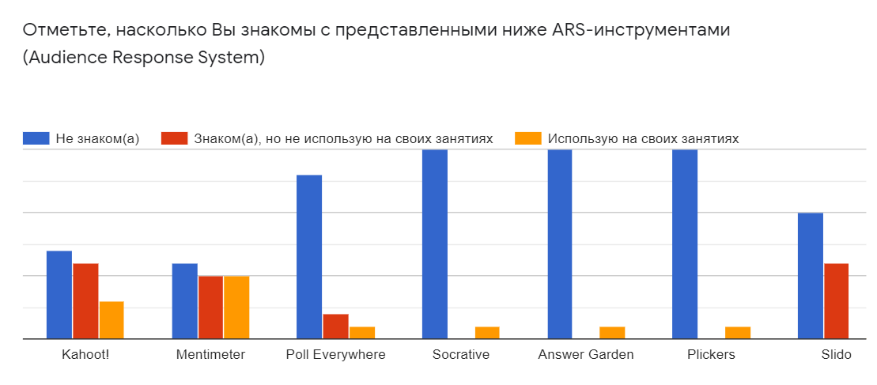

***Рис. 5.*** *Распределение ответов преподавателей*

По результатам опроса можно увидеть, что помимо Kahoot! и Mentimeter, другие инструменты преподавателями не используются, да и в целом преподаватели о них даже, как правило, не знают. Исключение - Slido.

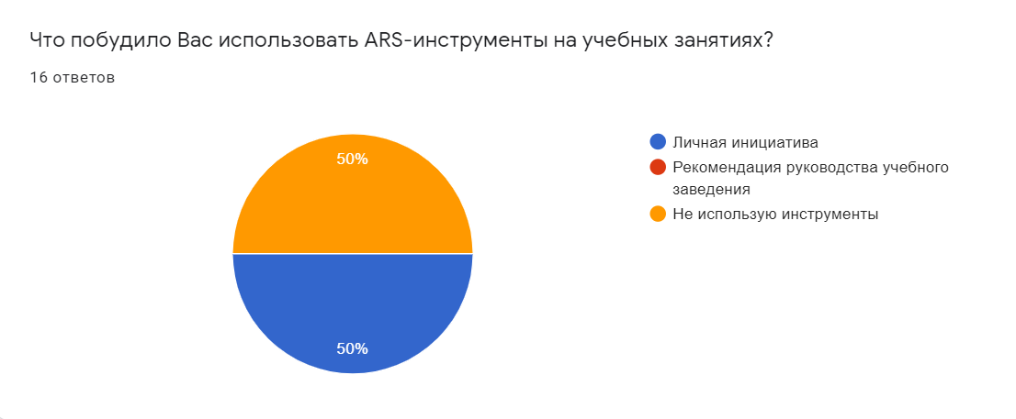

***Рис. 6.*** *Причины использования ARS-систем*

Здесь нужно обратить внимание на отсутствие преподавателей, которые начали использовать инструменты вовлечения аудитории по рекомендации учебного заведения, что означает, что в российских вузах отсутствует культура использования этих инструментов, поэтому преподаватели, которые всё-таки начали их использовать, сделали это исключительно по собственному желанию.

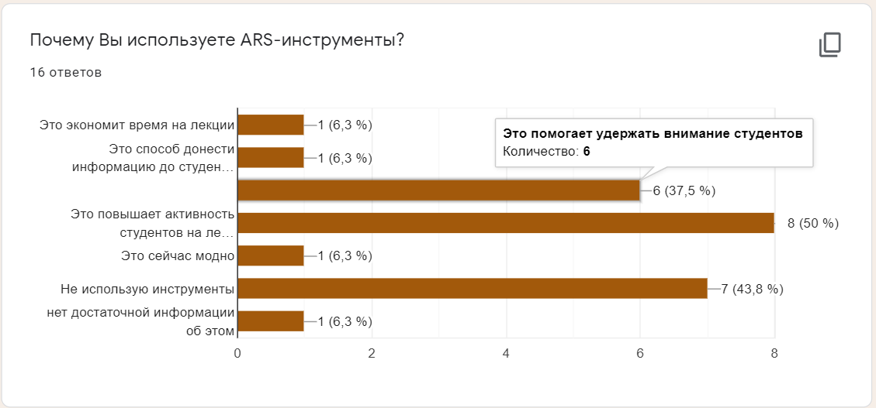

***Рис. 7.*** *Причины использования инструментов*

В качестве основных причин использования ARS-инструментов преподаватели выбрать удержание внимания студентов и повышение их активности на лекции, что свидетельствует о том, что свои основные функции инструменты выполняют исправно. Именно возможность повысить активность студентов на лекции и их вовлеченность в образовательный процесс заставляет преподавателей использовать ARS-системы.

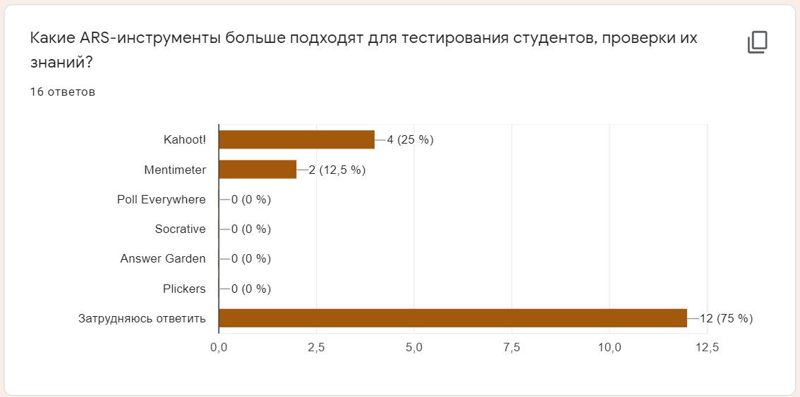***Рис. 8.*** *Выбор инструментов для тестирования*

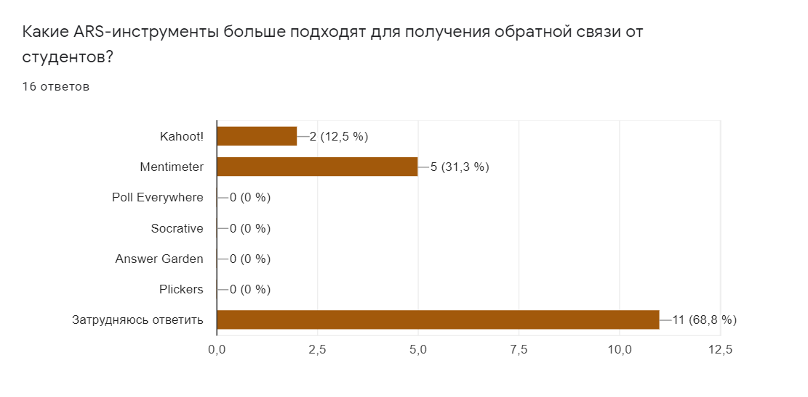***Рис. 9.*** *Выбор инструментов для получения обратной связи*

Учитывая тот факт, что преподаватели использовали только Kahoot! и Mentimeter, выбор у них был не богат, однако по полученным результатам всё равно можно сделать вывод о том, что Kahoot! Лучше подходит для тестирования, а Mentimeter - для получения обратной связи от аудитории.

## 2.3. Инструменты вовлечения с точки зрения студентов

В завершение качественной стадии исследования был проведён опрос, в котором приняли участие 53 студента ВШМ СПбГУ. Большая часть студентов отметила снижение общего уровня своей вовлеченности в процесс занятий после перехода на дистанционный режим обучения.

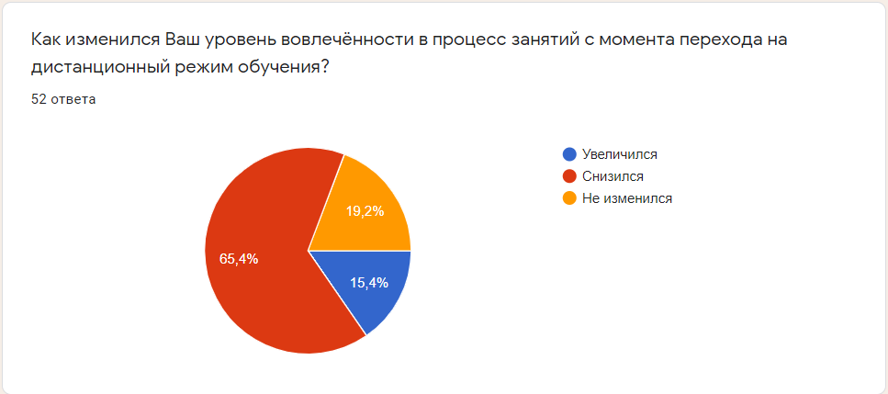

***Рис. 10.*** *Изменение общего уровня вовлеченности*

При выборе факторов, положительно влияющих на вовлеченность, большинство студентов отметило фактор, не имеющий прямого отношения к организации занятия и деятельности преподавателя - возможность подольше поспать и не тратить время на дорогу.

***Рис. 11.*** *Факторы, увеличивающие вовлеченность*

Студенты также отметили целый ряд факторов, снижающих вовлеченность.

***Рис. 12.*** *Факторы, снижающие вовлеченность*

Среди предложенных студентами изменений по повышению вовлеченности есть как изменения технического характера, так и предложения по использованию ИТ-инструментов вовлечения, а также методические изменения в процессе занятий.

***Рис. 13.*** *Необходимые изменения в образовательном процессе, по мнению студентов*

## Выводы по главе 2.

Культура использования инструментов вовлечения в российских высших учебных заведениях пока не сформирована, однако есть основания полагать, что в ближайшее время это постепенно начнёт происходить. Некоторые преподаватели уже используют эти инструменты и их отзывы говорят об эффективности такого подхода. SWOT-анализ показал, что основные минусы внедрения систем связаны с тем, что преподавателю придётся приложить большие усилия, однако при формировании общего и системного подхода к использованию инструментов вовлечения, значимость этих минусов может быть снижена. Опрос студентов показал, что после введения дистанционного режима обучения вовлеченность в образовательный процесс в целом снизилась. По мнению студентов, для повышения вовлеченности необходимо как использовать IT-инструменты вовлечения, так и вносить в процесс занятий методические изменения.

**Рекомендации для преподавателей по выбору инструментов вовлечения**

Резюмируя исследования и общение с преподавателями, можно сделать следующие выводы об инструментах:

1. Kahoot лучше всего подходит для тестирования.
2. Mentimeter проще других инструментов в использовании и хорошо подходит для обратной связи, однако в нём нет возможности определить пользователя.
3. Socrative и Poll Everywhere такая возможность есть, но при использовании есть лимит в 40 пользователей одновременно.
4. Answer Garden имеет только функцию сбора данных и формирования облака слов, но не имеет никаких ограничений.
5. Slido и Whenspeak используются для коммуникации с лектором в процессе презентации

Тогда можно сопоставить инструмент и задачу следующим образом:

**Таблица 1.** Наиболее подходящие инструменты для различных целей

|  |  |
| --- | --- |
| **Инструмент** | **Назначение** |
| Kahoot! | Не анонимные тесты |
| Mentimeter | Анонимные голосования, сбор мнений, тесты |
| Socrative/Poll Everywhere | То же, что Mentimeter, но без анонимности и если меньше 40 участников |
| Answer Garden | Сбор большого количества ответов |
| Slido/Whenspeak | Обратная связь во время презентации |

# **ГЛАВА 3. КОЛИЧЕСТВЕННОЕ ИССЛЕДОВАНИЕ**

## 3.1. Выбор переменных и формулировка гипотез

После проведения качественного исследования и углублённого анализа литературы было принято решение провести количественное исследование с целью эмпирического подтверждения влияния различных факторов на вовлеченность студентов.

Было выбрано 13 независимых переменных:

1. Проведение опросов с помощью kahoot!, mentimeter и других IT-инструментов
2. Групповая работа со студентами с помощью онлайн-досок (Miro, Conceptboard и др.)
3. Групповая работа с использованием групповых чатов
4. Интерактивный диалог со студентами
5. Выступление студентов с презентацией или докладом на каждом занятии
6. Взаимное оценивание студентами друг друга
7. Регулярное информирование студентов о новых материалах курса
8. Использование точек промежуточного контроля с четкими сроками выполнения
9. Демонстрация преподавателем своего лица во время занятий
10. Обязательная демонстрация лица для студентов во время занятия
11. Постоянная демонстрация преподавателем материалов на экране
12. Предоставление возможности скачивания и/или повторного просмотра материалов занятия
13. Использование различных мультимедийных форматов представления материалов (видео, аудио, презентации и т.д.)

Зависимыми переменными были выбраны изменение уровня вовлечённости после введения дистанционного режима обучения, а также изменение усвоения теоретических и практических знаний.

Нулевые гипотезы исследования предполагают отсутствие влияния соответствующих факторов на зависимую переменную. Альтернативные гипотезы - наличие значимого влияния. В зависимости от коэффициента можно оценить направление и степень влияния.

## 3.2. Опрос студентов

Для сбора данных был создан опрос для студентов, в котором респондентам необходимо было оценить частоту использования преподавателями на занятиях тех или иных методов вовлечения студентов (независимые переменные исследования), а также изменение своей вовлеченности и своего усвоения теоретических и практических знаний после введения дистанционного режима обучения.

В опросе приняли участие 115 респондентов, большая часть которых являлась студентами ВШМ СПбГУ. Результаты опроса приведены на рисунках ниже.

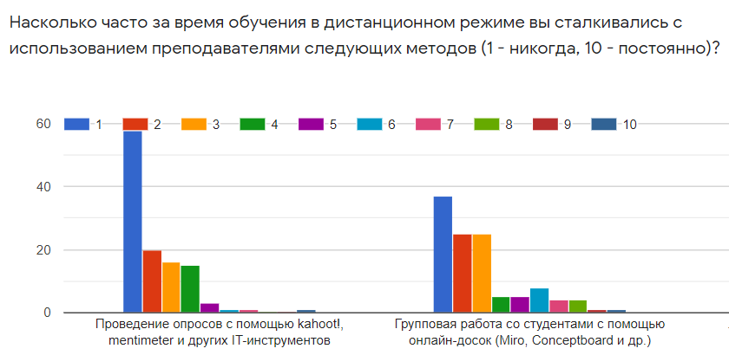

***Рис. 14.*** *Частота использования методов (1)*

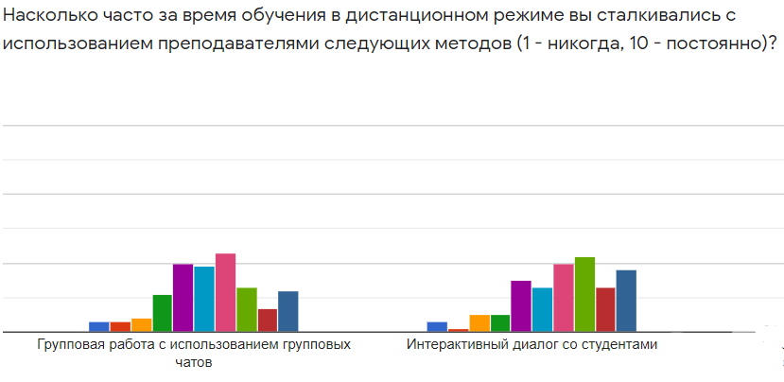

***Рис. 15.*** *Частота использования методов (2)*

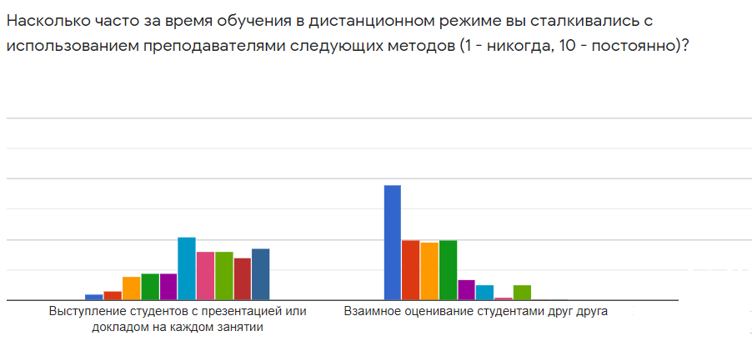

***Рис. 16.*** *Частота использования методов (3)*

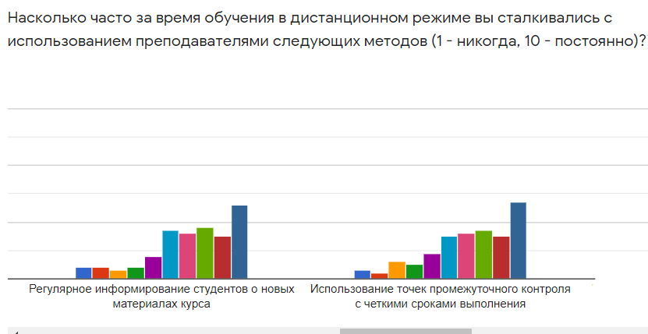

***Рис. 17.*** *Частота использования методов (4)*

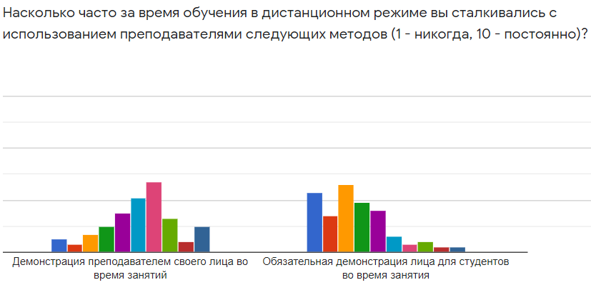

***Рис. 18.*** *Частота использования методов (5)*

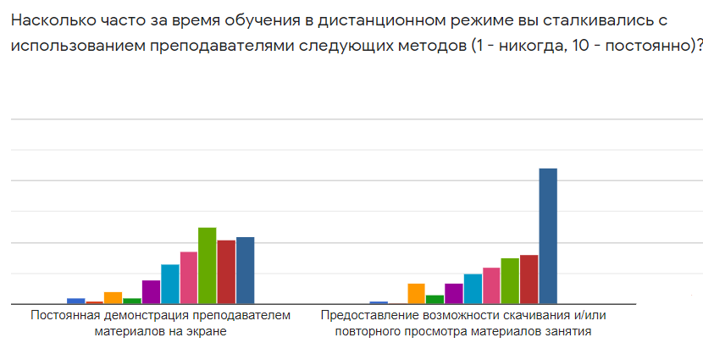

***Рис. 19.*** *Частота использования методов (6)*

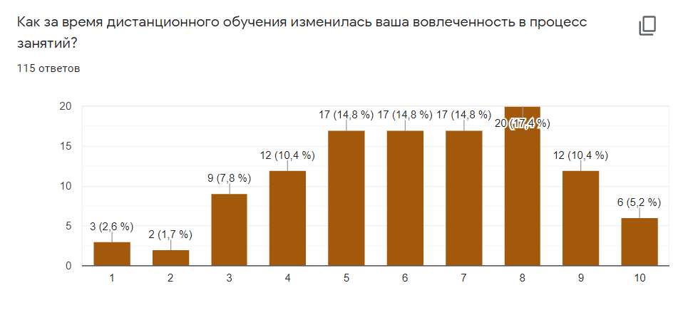

***Рис. 20.*** *Изменения общей вовлечённости*

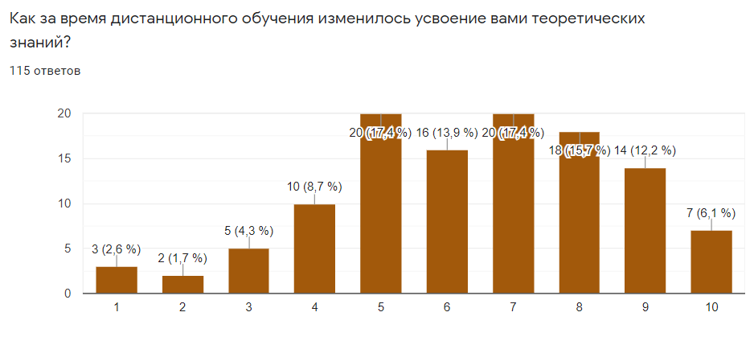

***Рис. 21.*** *Изменение усвоения теоретических знаний*

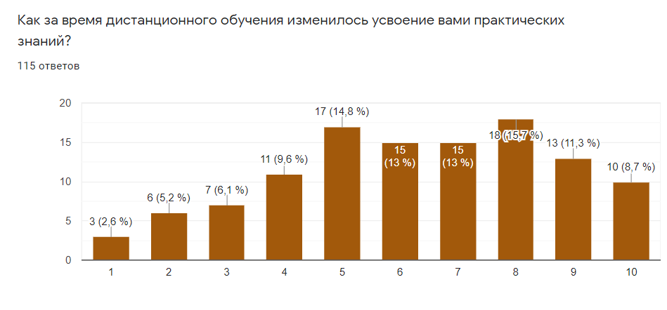

***Рис. 22.*** *Изменение усвоения практических знаний*

## 3.3. Результаты и интерпретация

Результаты опроса студентов легли в основу моделей линейной регрессии, которые были построены по имеющимся ответам. Ниже можно видеть ключевые результаты регрессионного анализа. Цветом выделены независимые переменные, оказывающие значимое влияние на зависимые переменные при уровне значимости в 10%

**Таблица 2.** Результаты для общей вовлечённости

|  |  |  |
| --- | --- | --- |
|  | *Коэффициенты* | *P-Значение* |
| Y-уровень вовлеченности | 3,770 | 0,000 |
| Проведение опросов с помощью kahoot!, mentimeter и других IT-инструментов | -0,239 | 0,079 |
| Групповая работа со студентами с помощью онлайн-досок (Miro, Conceptboard и др.) | 0,244 | 0,010 |
| Групповая работа с использованием групповых чатов | -0,139 | 0,205 |
| Интерактивный диалог со студентами | 0,126 | 0,336 |
| Выступление студентов с презентацией или докладом на каждом занятии | 0,168 | 0,180 |
| Взаимное оценивание студентами друг друга | -0,152 | 0,138 |
| Регулярное информирование студентов о новых материалах курса | 0,188 | 0,106 |
| Использование точек промежуточного контроля с чёткими сроками выполнения | -0,092 | 0,463 |
| Демонстрация преподавателем своего лица во время занятий | -0,236 | 0,023 |
| Обязательная демонстрация лица для студентов во время занятия | 0,127 | 0,143 |
| Постоянная демонстрация преподавателем материалов на экране | -0,248 | 0,101 |
| Предоставление возможности скачивания и/или повторного просмотра материалов занятия | 0,369 | 0,013 |
| Использование различных мультимедийных форматов представления материалов (видео, аудио, презентации и т.д.) | 0,107 | 0,357 |

Были выявлены факторы, значимо положительно влияющие на общий уровень вовлеченности студентов:

1. **Групповая работа со студентами с помощью онлайн-досок (Miro, Conceptboard и др.)**

Онлайн-доски одновременно вносят разнообразие в занятие и дают студентам поработать в группах, что сподвигает их к общению, и как следствие, увеличивает общую вовлеченность. Кроме того, информация на онлайн-досках представляется в динамическом, а не статичном виде, что более привычно для современных студентов. Исследования в этой области показывают, что онлайн-доски способствуют более активному взаимодействию между преподавателями и студентами.[42]

Онлайн-доски дают возможность лучше структурировать знания; когда человек лучше понимает общую структуру области знания, он с большей охотой погружается в изучение частностей[43].

Онлайн-доски позволяют быстро проверить гипотезы о применении теоретических знаний на практикеи получить быструю обратную связь, что увеличивает вовлечённость за счёт «положительного подкрепления»[44].

1. **Регулярное информирование студентов о новых материалах курса**

Если студент постоянно видит новые материалы, то он имеет возможность с ними ознакомиться, глубже погрузиться в предмет занятий и как следствие имеет больше точек соприкосновения с преподавателем, что увеличивает вовлеченность. К тому же, студент постоянно находится в тонусе и равномерно осваивает предмет, а не учит большой объём материала к экзамену или контрольной. Это, в свою очередь, приводит к увеличению интереса студентов к предмету, они начинают больше взаимодействовать с преподавателем, соответственно, увеличивается и сама вовлечённость.[45]

Синхронизация выкладки материалов между разными дисциплинами позволяет сделать общую сборку, а увеличение ясности понимания структуры области знаний в целом повышает и желание разбираться в частностях, то есть вовлечённость[46].

Регулярное выкладывание может восприниматься студентом как знак уважения, что может увеличивать вовлечённость (Mishra, Gupta & Shree, 2020; Bandyopadhyay et al., 2021).

1. **Предоставление возможности скачивания и/или повторного просмотра материалов занятия**

Студент, который заранее знает, что материал будет доступен и после занятия может сосредоточиться не на том, чтобы запомнить всю информацию, которую говорит преподаватель, а на своём понимании данной информации. Благодаря этому студенты лучше воспринимают информацию, активнее задают вопросы, и в целом сильнее вовлечены в процесс занятия. Использование обучающих систем для загрузки знаний очень распространено, и одним из ключевых позитивных эффектов от использования таких систем является как раз повышение вовлечённости студентов[47].

Возможность студента получать доступ к максимальному количеству материалов в любое время позволяет даже при слабой структурированности «общей сборки» конструировать собственную, что, возможно, даже лучше в свете персонализации образования, так как студент таким образом составляет собственную карту знаний и собственную образовательную траекторию[48].

Время занятия может быть не очень удобно студенту с точки зрения его биоритмов, а выложенные материалы он может пересмотреть в удобное для него время[49].

Ряд других факторов наоборот влияет отрицательно:

1. **Проведение опросов с помощью kahoot!, mentimeter и других IT-инструментов**

Студентов может не устраивать слишком высокий уровень геймификации, возможность воспользоваться справочными материалами при тестировании и необходимость переходить на сторонние сайты или в приложения. В литературе также отмечается, что студенты могут создавать ненужный шум и отвлекаться от темы занятия при использовании таких инструментов вовлечения. Также отмечается, что уровень знаний студентов не всегда может быть корректно измерен при помощи таких инструментов, к тому же, прямого взаимодействия между студентами и преподавателями не происходит, что отрицательно сказывается на вовлечённости.[50]

Ограничения систем (к примеру, ограничение на количество слов в вопросах kahoot!) могут затруднить возможность спросить у студентов то, что действительно необходимо преподавателю из-за этого логика курса ухудшается, а вовлечённость студентов снижается[51].

Системы могут сталкиваться с техническими проблемами. С другой стороны, онлайн-доски тоже могут. Однако применение систем вовлечения занимает более краткое время, технические проблемы могут быть более чувствительными[52].

1. **Демонстрация преподавателем своего лица во время занятий**

Вероятно, лицо преподавателя может отвлекать студентов и мешать им сосредоточиться на материалах лекции. Вдобавок, преподаватель в любом случае не может видеть всех студентов, но при этом видит на экране себя. Это может негативно повлиять на качество презентации им материалов, и соответственно, снизить интерес и вовлеченность студентов. Исследования также отмечают, что данный факт не оказывает положительного влияния на процесс онлайн-обучения в целом и на вовлечённость студентов в частности.[53]

Студент может подозревать, что преподаватель за ним следит и занимается микроменеджментом, особенно если демонстрация преподавателем своего лица дополняется просьбой студентам демонстрировать свои[54].

1. **Постоянная демонстрация преподавателем материалов на экране**

При постоянном наличии материалов на экране, студенты слишком сильно на них концентрируются, недостаточно внимательно слушают преподавателя и как следствие, не в полной мере вовлечены в процесс занятия. Во многих исследования, проведённых в других странах демонстрация материалов оценивается студентами исключительно с положительной стороны, однако в моем исследовании эмпирического подтверждения данному факту не нашлось. Вероятно, не все преподаватели эффективно пользуются возможностью доносить информацию до студентов, используя демонстрацию экрана.[55]

Если преподаватель слишком зависим от слайдов (всё хорошо в меру), он может хуже рассказывать самостоятельно. К тому же, если на слайдах построено всё или почти всё занятие, то может не остаться времени на активные и интерактивные формы обучения, которые при прочих равных вовлекают больше[56].

**Таблица 3.** Результаты для усвоения теоретических знаний

|  |  |  |
| --- | --- | --- |
|  | *Коэффициенты* | *P-Значение* |
| Y-усвоение теоретических знаний | 3,120 | 0,000 |
| Проведение опросов с помощью kahoot!, Mentimeter и других IT-инструментов | -0,158 | 0,236 |
| Групповая работа со студентами с помощью онлайн-досок (Miro, Conceptboard и др.) | 0,167 | 0,068 |
| Групповая работа с использованием групповых чатов | -0,101 | 0,350 |
| Интерактивный диалог со студентами | 0,027 | 0,834 |
| Выступление студентов с презентацией или докладом на каждом занятии | 0,242 | 0,049 |
| Взаимное оценивание студентами друг друга | -0,167 | 0,097 |
| Регулярное информирование студентов о новых материалах курса | 0,114 | 0,314 |
| Использование точек промежуточного контроля с чёткими сроками выполнения | -0,049 | 0,692 |
| Демонстрация преподавателем своего лица во время занятий | -0,084 | 0,404 |
| Обязательная демонстрация лица для студентов во время занятия | 0,080 | 0,343 |
| Постоянная демонстрация преподавателем материалов на экране | -0,251 | 0,092 |
| Предоставление возможности скачивания и/или повторного просмотра материалов занятия | 0,405 | 0,006 |
| Использование различных мультимедийных форматов представления материалов (видео, аудио, презентации и т.д.) | 0,117 | 0,306 |

Соответственно, из таблицы 3 мы можем выделить факторы, значимо положительно влияющие на усвоение студентами теории:

1. **Групповая работа со студентами с помощью онлайн-досок (Miro, Conceptboard и др.)**

Студенты во время групповой работы объясняют теорию друг другу, благодаря чему повышается общий уровень усвоения теории[57]. Онлайн-доски являются удобным и понятным инструментом, позволяющим визуализировать групповое взаимодействие. Групповая синергия позволяет разобрать теорию с разных сторон[58]. У онлайн-досок практически нет ограничений на формы выражения[59].

1. **Выступление студентов с презентацией или докладом на каждом занятии**

Слушая других студентов, можно получить больше теоретических знаний, к тому же, при подготовке своих презентаций необходимо изучать информацию, а значит, получать новые теоретические знания. В целом, публичные выступления являются одним из основных способов улучшения взаимодействия студентов. Благодаря тому, что студенты общаются не только с преподавателями, но и друг с другом, уровень мотивации и успешности усвоения знаний растёт.[60]

Доклады позволяют студентам лучше структурировать собственные карту знаний и образовательную траекторию[61], при этом сопоставляя эти карты и траектории и с практическим опытом.

1. **Предоставление возможности скачивания и/или повторного просмотра материалов занятия**

При наличии возможности несколько раз повторить информацию, легче уточнить непонятные моменты, восполнив пробелы в теоретической подготовке[62]. К тому же сама возможность несколько раз прослушать информацию повышает количество усвоенных знаний[63]. Вообще теория изложена в материалах лекций в максимально доступном виде (как правило, текстовом), поэтому возможность несколько раз перечитать её, а после, при наличии вопросов, задать их преподавателю является большим подспорьем для успешного освоения различных дисциплин.

Факторы с отрицательным влиянием:

1. **Взаимное оценивание студентами друг друга**

Когда студенту необходимо оценить работу кого-то из коллег, например, презентацию, происходит концентрация на ошибках выступающего, а не на той информации, которая содержится в презентации. Соответственно, у того, кто оценивает работу коллеги, практически не появляется новых теоретических знаний. Также оценивая друг друга студенты далеко не всегда объективны в силе возможного наличия дружеских связей или наоборот отрицательных чувств по отношению друг к другу. Немаловажен и тот факт, что студенты при всём желании не всегда могут полностью понять то, что им рассказывает однокурсник в силе того, что человек, представляющий свою работу, мог изучить те аспекты проблемы, в которых тот человек, который должен оценить коллегу, не очень хорошо ориентируется. Таким образом, помимо помех к освоению теоретических знаний, взаимное оценивание создаёт помехи к объективной оценке как таковой[64].

Процедуры оценивания могут быть не очень адекватно проработаны и из-за этого искажать акценты относительно архитектуры и элементов теории[65].

1. **Постоянная демонстрация преподавателем материалов на экране**

Из-за слишком сильной концентрации на информации на экране, студенты могут пропустить что-то из того, что преподаватель сказал словами, но чего нет в материалах занятия[66]. Зачастую преподаватели не выносят всю информацию на экран, а многое просто проговаривают в силу большого объёма информации, который невозможно разместить на слайдах или каким-то другим образом на экране. Соответственно, студенты должны внимательно слушать преподавателя, чтобы не пропустить ничего важного, но часто информация на экране отвлекает слишком сильно и пока студенты её изучают, они пропускают часть того, что говорит преподаватель[67].

**Таблица 4.** Результаты для усвоения практических знаний

|  |  |  |
| --- | --- | --- |
|  | *Коэффициенты* | *P-Значение* |
| Y-усвоение практических знаний | 2,520 | 0,001 |
| Проведение опросов с помощью Kahoot!, Mentimeter и других IT-инструментов | -0,209 | 0,147 |
| Групповая работа со студентами с помощью онлайн-досок (Miro, Conceptboard и др.) | 0,269 | 0,007 |
| Групповая работа с использованием групповых чатов | -0,158 | 0,174 |
| Интерактивный диалог со студентами | 0,140 | 0,315 |
| Выступление студентов с презентацией или докладом на каждом занятии | 0,109 | 0,411 |
| Взаимное оценивание студентами друг друга | -0,145 | 0,182 |
| Регулярное информирование студентов о новых материалах курса | 0,053 | 0,664 |
| Использование точек промежуточного контроля с чёткими сроками выполнения | 0,009 | 0,947 |
| Демонстрация преподавателем своего лица во время занятий | -0,101 | 0,353 |
| Обязательная демонстрация лица для студентов во время занятия | 0,017 | 0,852 |
| Постоянная демонстрация преподавателем материалов на экране | -0,230 | 0,153 |
| Предоставление возможности скачивания и/или повторного просмотра материалов занятия | 0,675 | 0,000 |
| Использование различных мультимедийных форматов представления материалов (видео, аудио, презентации и т.д.) | -0,058 | 0,635 |

Из всех факторов в таблице 4 на усвоение практических знаний значимое влияние оказывают лишь два, причём оба - положительное:

1. **Групповая работа со студентами с помощью онлайн-досок (Miro, Conceptboard и др.)**

Для формирования практических знаний студентам необходимо выполнять самостоятельную практическую работу. Онлайн-доски являются наиболее подходящим инструментом для таких целей.

Как правило на онлайн-досках происходит работа над практическими заданиями, поэтому студенты с их помощью лучше усваивают практические навыки. Многие исследования отмечают эффективность использования онлайн-досок именно в отношении формирования у студентов практических навыков.[68]

1. **Предоставление возможности скачивания и/или повторного просмотра материалов занятия**

Повторение материала полезно для усвоения любого типа знаний, как теоретических, так и практических. Если студент что-то не понял во время лекции, то повторно обратившись к материалам той самой лекции, он сможет восполнить часть пробелов[69]. Безусловно, полностью наверстать освоение практических навыков не получится, однако можно значительно продвинуться в общем понимании предмета лекции, что поможет улучшить в том числе и практические навыки.

## 3.4. Выводы и рекомендации

После выявления факторов, значимо влияющих на зависимые переменные (см. Таблицу 5) были разработаны следующие рекомендации для преподавателей по повышению вовлеченности студентов:

* Применять онлайн-доски вместо kahoot! и других систем опроса аудитории
* Давать студентам возможность пересмотреть/переслушать материалы занятия
* Отказаться от непрерывной демонстрации своего лица материалов на экране
* Регулярно информировать студентах о новых материалах
* На теоретических занятиях чаще давать студентам возможность выступать с презентацией или докладом

Исходя из данных результатов можно сделать вывод о том, что наиболее оптимальный сценарий занятия следующий: сначала студенты готовятся дома по выложенным материалам предыдущих занятий (или выложенным заранее материалам к данному занятию), потом работают в группах с использованием онлайн-досок, а в конце занятия делают доклады по итогам групповой работы.

**Таблица 5.** Факторы, оказывающие значимое влияние на зависимые переменные

|  |  |  |  |
| --- | --- | --- | --- |
| ФАКТОР | ВОВЛЕЧЕНИЕ | ТЕОРИЯ | ПРАКТИКА |
| Проведение опросов с помощью kahoot!, mentimeter и других IT-инструментов | **-** |  |  |
| Групповая работа со студентами с помощью онлайн-досок (Miro, Conceptboard и др.) | + | **+** | **+** |
| Выступление студентов с презентацией или докладом на каждом занятии |  | **+** |  |
| Взаимное оценивание студентами друг друга |  | **-** |  |
| Регулярное информирование студентов о новых материалах курса | **+** |  |  |
| Демонстрация преподавателем своего лица во время занятий | **-** |  |  |
| Постоянная демонстрация преподавателем материалов на экране | **-** | **-** |  |
| Предоставление возможности скачивания и/или повторного просмотра материалов занятия | **+** | **+** | **+** |

# **СПИСОК ИСПОЛЬЗОВАННЫХ ИСТОЧНИКОВ**

A.I.Wang. The wear out effect of a game-based student response system // [Электронный ресурс] // URL: <https://www.sciencedirect.com/>(дата обращения: 25.04.2021)

Abou-Khalil, V.; Helou, S.; Khalifé, E.; Chen, M.A.; Majumdar, R.; Ogata, H. Emergency Online Learning in Low-Resource Settings: Effective Student Engagement Strategies. Educ. Sci. 2021, 11, 24

Alamri, H., Lowell, V., Watson, W., & Watson, S. L. (2020). Using personalized learning as an instructional approach to motivate learners in online higher education: Learner self-determination and intrinsic motivation. Journal of Research on Technology in Education, 52(3), 322–352

Alfaro, L., Rivera, C., Luna-Urquizo, J., Castaneda, E., & Fialho, F. (2018). Utilization of a neuro fuzzy model for the online detection of learning styles in adaptive e-learning systems. *Int. J. Adv. Comput. Sci. Appl*, *9*, 9-17.

Alshurideh, M. T., Kurdi, B. A., AlHamad, A. Q., Salloum, S. A., Alkurdi, S., Dehghan, A., ... & Masa’deh, R. E. (2021, June). Factors affecting the use of smart mobile examination platforms by universities’ postgraduate students during the COVID 19 pandemic: an empirical study. In Informatics (Vol. 8, No. 2, p. 32)

Ariyanti, D., Utanto, Y., & Haryono, H. (2021). Curriculum Innovation in Assessment of Learning Outcomes through the Implementation of E-rapor. Innovative Journal of Curriculum and Educational Technology, 10(1), 8-21

Baciu, E. L., & Trancă, L. M. (2021). Re-framing Challenges as Opportunities: Moving a Social Work Practicum Program in an Online Format and Making It Work. Social Work Review/Revista de Asistenta Sociala, (1).

Barlow, A., & Brown, S. (2020). Correlations between modes of student cognitive engagement and instructional practices in undergraduate STEM courses. International Journal of STEM Education, 7, 1-15.

Bedenlier, S., Bond, M., Buntins, K., Zawacki-Richter, O., & Kerres, M. (2020). Facilitating student engagement through educational technology in higher education: A systematic review in the field of arts and humanities. Australasian Journal of Educational Technology, 36(4), 126–150

Blagov, E., & Anand, A. (2020). CoViD Induced Onlinezation Influence on Knowledge Sharing for Corporate Innovation. In ANNUAL GSOM EMERGING MARKETS CONFERENCE 2020 (pp. 178-189).

Bradbeer, C. (2021). The Enactment of Teacher Collaboration in Innovative Learning Environments: A Case Study of Spatial and Pedagogical Structuration. In Teacher Transition into Innovative Learning Environments (pp. 47-60). Springer, Singapore.

Bryson, C., & Hand, L. (2007). The role of engagement in inspiring teaching and learning. Innovations in Education and Teaching International, 44(4)

Cai, H., Ouyang, M., Zhu, C., & Peng, C. (2021). Research on Teaching Scheme of Introduction to Engineering Management Based on the EPMI. In E3S Web of Conferences (Vol. 248, p. 03083). EDP Sciences.

Cain, J., Black, E. P., & Rohr, J. (2009). An audience response system strategy to improve student motivation, attention, and feedback. *American journal of pharmaceutical education*, *73*(2), 21.

Campbell, J., & Mayer, R. E. (2009). Questioning as an instructional method: Does it affect learning from lectures? Applied Cognitive Psychology, 23(6), 747-759.

Celik, S. (2018). Power Distance and Teacher Authority in an Online Learning Environment: Does Culture Affect Student Reactions to Instructor Presence?. In Enhancing Social Presence in Online Learning Environments (pp. 42-62). IGI Global.

Çelikten, S., & Kinay, I. (2020). Investigation of Prospective Teachers' Belief toward Authentic Assessment and Groupwork Skills. *Malaysian Online Journal of Educational Sciences*, *8*(3), 14-23.

Chen, B.; Bastedo, K.; Howard, W. (2018). Exploring Design Elements for Online STEM Courses: Active Learning, Engagement & Assessment Design. Online Learn., 22, 59–75

Chiu, T. K. F., & Mok, I. A. C. (2017). Learner expertise and mathematics different order thinking skills in multimedia learning. Computers & Education, 107, 147–164

Chiu, T. K. F., Jong, M. S. Y., & Mok, I. A. C. (2020). Does learner expertise matter when designing emotional multimedia for learners of primary school mathematics? Educational Technology Research and Development, 68(5), 2305–2320

Cole, A. W., Lennon, L., & Weber, N. L. (2019). Student perceptions of online active learning practices and online learning climate predict online course engagement. Interactive Learning Environments, 1-15.

Czerkawski, B.C.; Lyman, E.W. (2016) An Instructional Design Framework for Fostering Student Engagement in Online Learning Environments. TechTrends, 60, 532–539

D’Errico, F.; Paciello, M.; Cerniglia, L. (2016) When Emotions Enhance Students’ Engagement in e-Learning Processes. J. E-Learn. Knowl. Soc., 12.

de Lange, T., Møystad, A., & Torgersen, G. (2020). How can video‐based assignments integrate practical and conceptual knowledge in summative assessment? Student experiences from a longitudinal experiment. British Educational Research Journal, 46(6), 1279-1299.

Doris U. Bolliger & Florence Martin (2018) Instructor and student perceptions of online student engagement strategies, Distance Education, 39:4, 568-583

Fuchs, Kevin. (2021), Preparing Students for Success in a Changing World: The Role of Virtual Whiteboards in the Modern Classroom. In: Education Quarterly Reviews, Vol.4, No.1, 151-158.

Ghazal S., Aldowah H., Umar I. (2018) Critical Factors to Learning Management System Acceptance and Satisfaction in a Blended Learning Environment.

Göksün, D. O., & Gürsoy, G. (2019). Comparing success and engagement in gamified learning experiences via Kahoot and Quizizz. Computers & Education, 135, 15-29.

1. H. Hashim, N. A. Salim and M. Kassim. Students’ Response on Implementation of Kahoot in the Classroom [Электронный ресурс] // URL: <https://ieeexplore.ieee.org/>(дата обращения: 01.12.2020)

Hartanto, S., Permana, S. A., & Pringgowijoyo, Y. (2021, March). Mind Mapping Based Mobile Learning System to Increase Student Creativity. In *Journal of Physics: Conference Series* (Vol. 1823, No. 1, p. 012013). IOP Publishing.

Hartnett, M. K. (2015). Influences that undermine learners’ perceptions of autonomy, competence and relatedness in an online context. Australasian Journal of Educational Technology, 31(1), 86–99

Holbeck, R., & Hartman, J. (2018). Efficient strategies for maximizing online student satisfaction: Applying technologies to increase cognitive presence, social Presence, and teaching Presence. Journal of Educators Online, 15(3), n3.

Hussain, F. N., & Wilby, K. J. (2019). A systematic review of audience response systems in pharmacy education. *Currents in Pharmacy Teaching and Learning*, *11*(11), 1196-1204.

[J.M. Mantikayan](https://proxy.library.spbu.ru:2281/author/37944882700), [L.M. Abdullah](https://proxy.library.spbu.ru:2281/author/37928839300)& [M.A. Abdulgani](https://proxy.library.spbu.ru:2281/author/37945367800). Audience Response System Utilization Outcome in Secondary School Environment //[Электронный ресурс] // URL: <https://ieeexplore.ieee.org/>(дата обращения: 08.05.2021)

Juraj Petrovic, Dijana Tralic & Predrag Pale. Time Aspects of Using Audience Response Systems//[Электронный ресурс] // URL: <https://ieeexplore.ieee.org/>(дата обращения: 28.04.2021)

Karen Swan (2002) Building Learning Communities in Online Courses: the importance of interaction, Education, Communication & Information, 2:1, 23-49

Kroger-Jarvis, M., & Johnson, K. (2021). Using Diverse Applications to Promote Student Engagement and Faculty Presence in the Online Classroom. *The Journal for Research and Practice in College Teaching*, *6*(1), 182-199.

Lloyd J. Rieber (2006) Using Peer Review to Improve Student Writing in Business Courses, Journal of Education for Business, 81:6, 322-326

Lumpkin, A., Achen, R. M., & Dodd, R. K. (2015). Student perceptions of active learning. College Student Journal, 49(1), 121-133

Mandernach, B. J., & Holbeck, R. (2021). Holistic Evaluation and Support of Remote, Adjunct Faculty: Strategies to Foster Teaching Effectiveness. In Handbook of Research on Inclusive Development for Remote Adjunct Faculty in Higher Education (pp. 264-273). IGI Global.

Manhui Huang. The Critical Effect Factors of Faculty IT System Usage Intention in Higher Education [Электронный ресурс] // URL: <https://ieeexplore.ieee.org/>(дата обращения: 03.12.2020)

Markauskaite, L., Goodyear, P., & Sutherland, L. (2020). Learning for knowledgeable action: The construction of actionable conceptualisations as a unit of analysis in researching professional learning. Learning, Culture and Social Interaction, 100382.

Martin, F.; Bolliger, (2018). D.U. Engagement Matters: Student Perceptions on the Importance of Engagement Strategies in the Online Learning Environment. Online Learn., 22, 205–222

Miner, S., & Stefaniak, J. E. (2018). Learning via Video in Higher Education: An Exploration of Instructor and Student Perceptions. *Journal of University Teaching and Learning Practice*, *15*(2), 2.

Moore, D.; Williams, R.L., II; Luo, T.; Karadogan, E. (2013). Elusive Achievement Effects of Haptic Feedback. J. Interact. Learn. Res., 24, 329–347

Murray, M.C.; Pérez, J.; Geist, D.; Hedrick, A. (2014). Student Interaction with Online Course Content: Build It and They Might Come. J. Inf. Technol. Educ. Res., 11, 125–140

Neumann, D. L., Neumann, M. M., & Hood, M. (2011). Evaluating computer-based simulations, multimedia and animations that help integrate blended learning with lectures in first year statistics. Australasian Journal of Educational Technology, 27(2), 274-289

Reeve, J. (2013). How students create motivationally supportive learning environments for themselves: The concept of agentic engagement. Journal of Educational Psychology, 105(3), 579–595

Resch, K., & Schrittesser, I. (2021). Using the Service-Learning approach to bridge the gap between theory and practice in teacher education. International Journal of Inclusive Education, 1-15.

Shin, J. K. (2020). Decision tree analysis on the relationship between life patterns and sub-health for specific college student. The Korean Data & Information Science Society, 31(5), 889-899

Sidpra, J.; Gaier, C.; Reddy, N.; Kumar, N.; Mirsky, D.; Mankad, K. (2020). Sustaining Education in the Age of COVID-19: A Survey of Synchronous Web-Based Platforms. Quant. Imaging Med. Surg., 10, 1422.

Steve Higgins, Gary Beauchamp & Dave Miller (2007) Reviewing the literature on interactive whiteboards, Learning, Media and Technology, 32:3, 213-225.

Thomas, G., & Thorpe, S. (2019). Enhancing the facilitation of online groups in higher education: a review of the literature on face-to-face and online group-facilitation. Interactive Learning Environments, 27(1), 62-71

Vahedi, Z., Zannella, L., & Want, S. C. (2019). Students’ use of information and communication technologies in the classroom: Uses, restriction, and integration. *Active Learning in Higher Education*, 1469787419861926.

Van Popta, E.; Kral, M.; Camp, G.; Martens, R.L.; Simons, P.R.-J. (2017). Exploring the Value of Peer Feedback in Online Learning for the Provider. Educ. Res. Rev., 20, 24–34

Vanessa P. Dennen, A. Aubteen Darabi & Linda J. Smith (2007) Instructor–Learner Interaction in Online Courses: The relative perceived importance of particular instructor actions on performance and satisfaction, Distance Education, 28:1, 65-79

Vansteenkiste, M., Zhou, M., Lens, W., & Soenens, B. (2015). Experiences of autonomy and control among Chinese learners: Vitalizing or immobilizing? Journal of Educational Psychology, 97(3), 468–483

Vinogradov, V. L., Goloshchapova, L. V., Berenkova, V. M., & Samusenkov, V. O. (2020). Interactive Monitoring of The Adequacy of Student Achievement Assessment. Talent Development & Excellence, 12.

Webber, K. L., Krylow, R. B., & Zhang, Q. (2013). Does involvement really matter? Indicators of college student success and satisfaction. Journal of College Student Development, 54(6), 591-611.

Weil, S.; McGuigan, N.; Kern, T. (2015). The Usage of an Online Discussion Forum for the Facilitation of Case-Based Learning in an Intermediate Accounting Course: A New Zealand Case. Open Learn. J. Open Distance E-Learn., 26, 237–251

Wiley, K., Bradford, A., & Linn, M. C. (2019, January). Supporting collaborative curriculum customizations using the knowledge integration framework. In *Computer-supported collaborative learning* (Vol. 1).

Wittrock, M. C. (1990). Generative processes of comprehension. Educational Psychologist, 24, 354-376.

Woan Ning Lim. Improving Student Engagement in Higher Education through Mobile-Based Interactive Teaching Model Using Socrative [Электронный ресурс] // URL: <https://ieeexplore.ieee.org/>(дата обращения: 03.12.2020)

Wong-Villacres, M., Gautam, A., Roldan, W., Pei, L., Dickinson, J., Ismail, A., ... & Yip, J. (2020, October). From Needs to Strengths: Operationalizing an Assets-Based Design of Technology. In *Conference Companion Publication of the 2020 on Computer Supported Cooperative Work and Social Computing* (pp. 527-535).

Xie, K., & Ke, F. (2011). The role of students’ motivation in peer-moderated asynchronous online discussions. British Journal of Educational Technology, 42(6), 916–930

Yıldırım, D. & Sadık, F. (2021).Using Kahoot! As a Multimodel Tool: A Literature Review. Language Education and Technology (LET Journal), 1(1), 12-20

Yousuf, B., Conlan, O., & Wade, V. (2020, September). Assessing the Impact of the Combination of Self-directed Learning, Immediate Feedback and Visualizations on Student Engagement in Online Learning. In European Conference on Technology Enhanced Learning (pp. 274-287).

Исаева Е.Р. Новое поколение студентов: психологические особенности, учебная мотивация и трудности в процессе обучения первого курса [Электронный ресурс] // Медицинская психология в России: электрон. науч. журн. – 2012. – N 4 (15). – URL: <http://medpsy.ru> (дата обращения: 06.12.2020)

Михалко, Н. Н. Психологические особенности личности студента / Н. Н. Михалко // Современные проблемы права, экономики и управления. – 2016. – № 1(2). – С. 229-233.

# **Приложения**

**Приложение 1.** *Описание инструментов вовлечения*

Можно отметить, что есть две основные цели использования подобных инструментов: оценка уровня знаний студентов и получение обратной связи от студентов, возможность диалога. Именно по этому принципу можно разделить выбранные инструменты на небольшие группы.

**Инструменты оценки студентов**

[Kahoot](https://kahoot.com/schools/" \t "https://nitforyou.com/kahoot/_blank)— это сервис для создания онлайн-викторин, тестов и опросов. Ученики могут отвечать на созданные учителем тесты с планшетов, ноутбуков, смартфонов, то есть с любого устройства, имеющего доступ к Интернету.

Созданные в [Kahoot](https://kahoot.com/" \t "https://nitforyou.com/kahoot/_blank) задания позволяют включить в них фотографии и даже видеофрагменты. Темп выполнения викторин, тестов регулируется путём введения временного предела для каждого вопроса. В каждом задании может быть от двух до четырёх вариантов ответа, из которых студент может выбрать только один.

При желании учитель может ввести баллы за ответы на поставленные вопросы: за правильные ответы и за скорость. Табло отображается на мониторе учительского компьютера.

Для участия в тестировании учащиеся просто должны открыть сервис и ввести PIN-код, который предоставляет учитель со своего компьютера.

Ученику удобно на своем устройстве выбирать правильный ответ. Варианты представлены геометрическими фигурами.

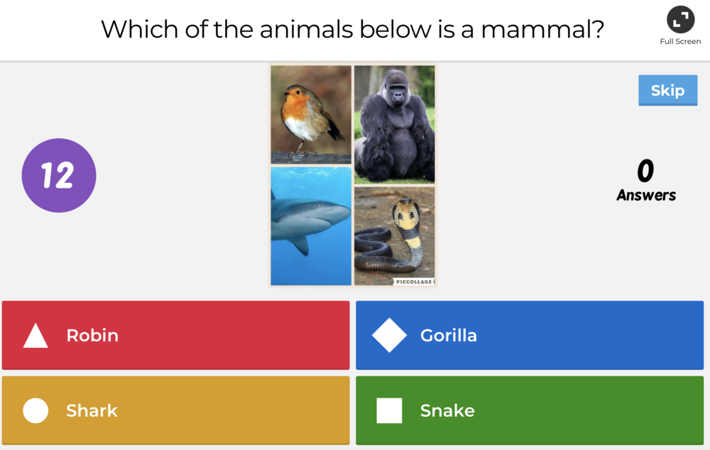

***Рис. 22.*** *Интерфейс вопроса в Kahoot*

Plickers — это приложение, позволяющее мгновенно оценить ответы всего класса и упростить сбор статистики.

[Plickers](https://plickers.com/" \t "https://newtonew.com/app/_blank" \o "Открыть в новом окне) использует планшет или телефон учителя для того, чтобы считывать QR-коды с карточек учеников. Карточка у каждого ученика своя, её можно поворачивать, что даёт четыре разных варианта ответа. В приложении создается список класса, и с его помощью можно узнать, как именно каждый ученик отвечал на вопросы.

Можно сказать, что Plickers является офлайн-версией kahoot, так как в нем реализован схожий принцип опроса, однако есть достаточно важное различие, которое заключается в том, что ученики видят ответы друг друга, а значит при проверке знаний результаты могут быть не вполне объективными.



***Рис. 23.*** *Карточки для Plickers*

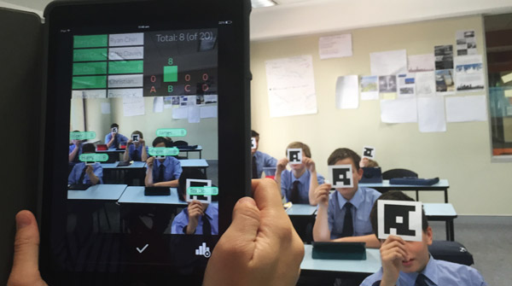

***Рис.24.*** *Использование Plickers на уроке*

Нетрудно видеть, что технология Plickers больше применима при занятиях со школьниками, а не со студентами. Студенты могут просто не хотеть поднимать карточки, к тому же реализовать подобный опрос в большой студенческой аудитории весьма затруднительно с технической точки зрения.

Проведенные исследования показывают, что по мнению студентов, Kahoot больше подходит для занятий в высших учебных заведениях и что более важно, использование Kahoots помогает осваивать материал эффективнее, чем использование Plickers.[70]

**Комбинированные инструменты**

Socrative – сервис, позволяющий быстро создавать викторины, голосования, опросники и тесты. Более того, Socrative предоставляет возможность быстро просмотреть результаты тестирования в реальном времени и оценить прогресс не только всего класса, но и каждого ученика.

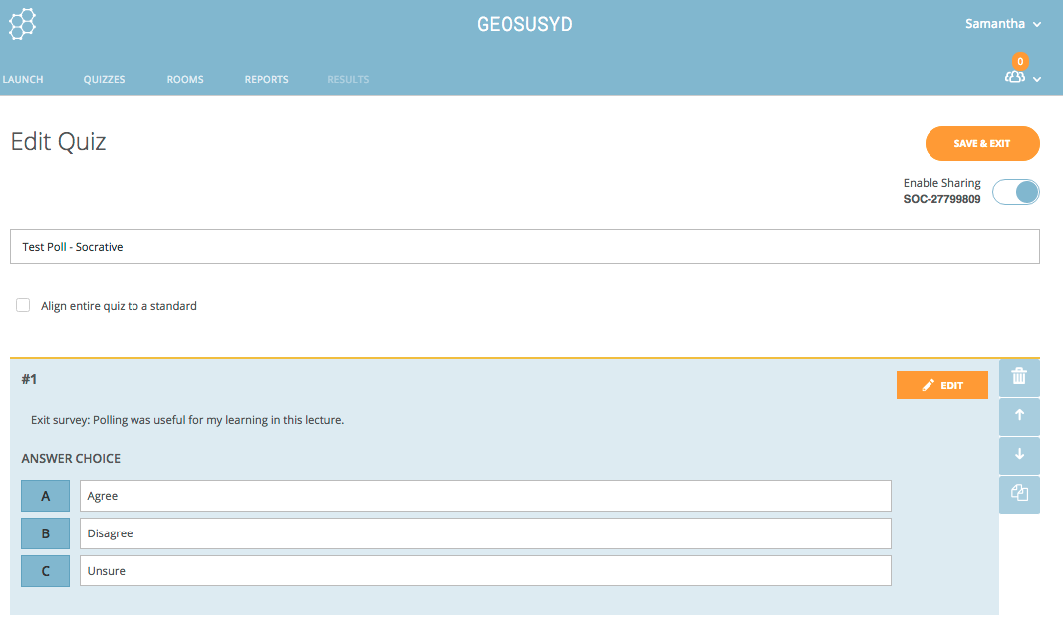

***Рис. 25.*** *Создание вопроса в Socrative*

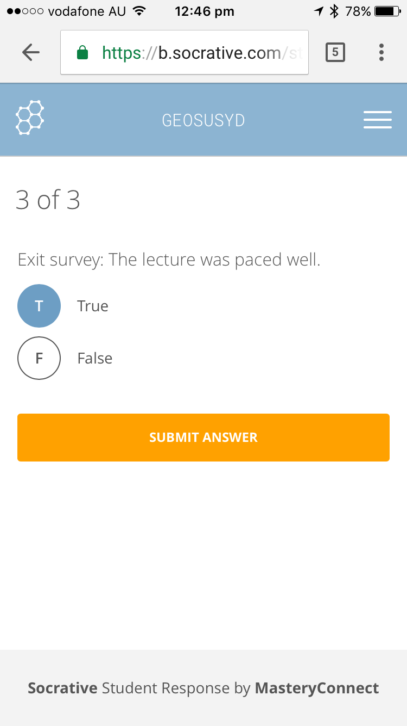

***Рис. 26.*** *Интерфейс ответа на вопрос в Socrative*

[Mentimeter](https://www.mentimeter.com/" \t "https://novator.team/post/_blank) — это онлайн ресурс для создания интерактивных презентаций, опросов, голосования в режиме реального времени, позволяющий получать моментальную обратную связь от аудитории. Помимо выбора варианта ответа предложены нестандартные виды вопросов: соревнования, шкалы, матрицы 2х2, лайки.

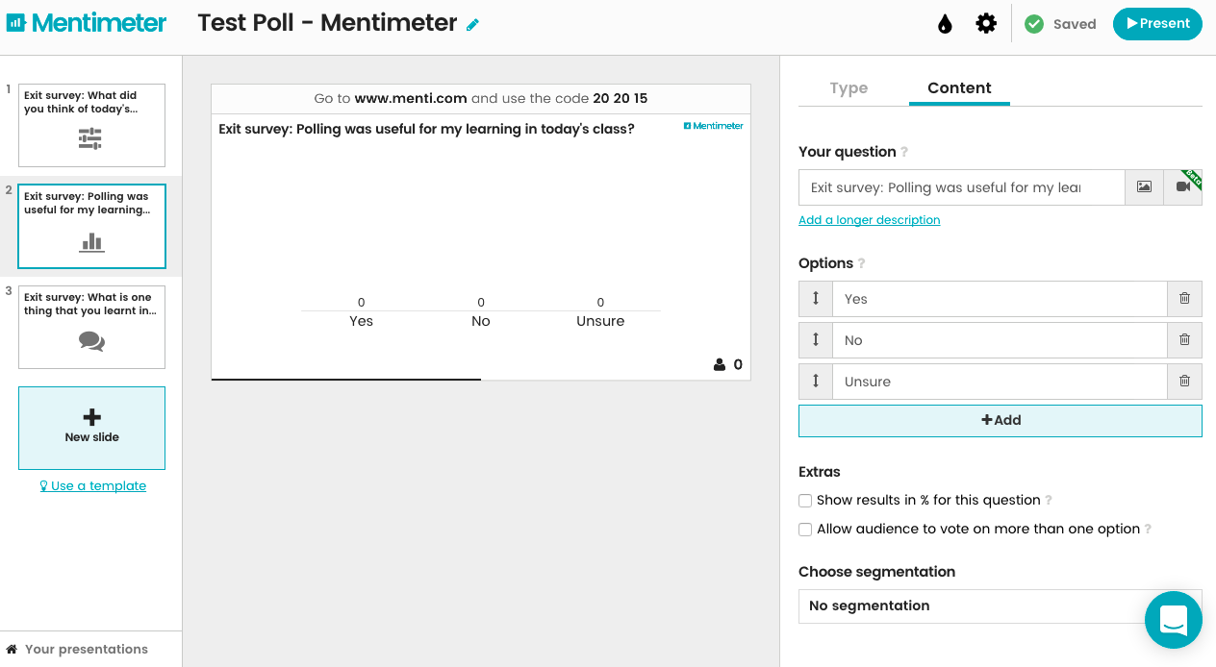

***Рис. 27.*** *Создание вопроса в Mentimeter*

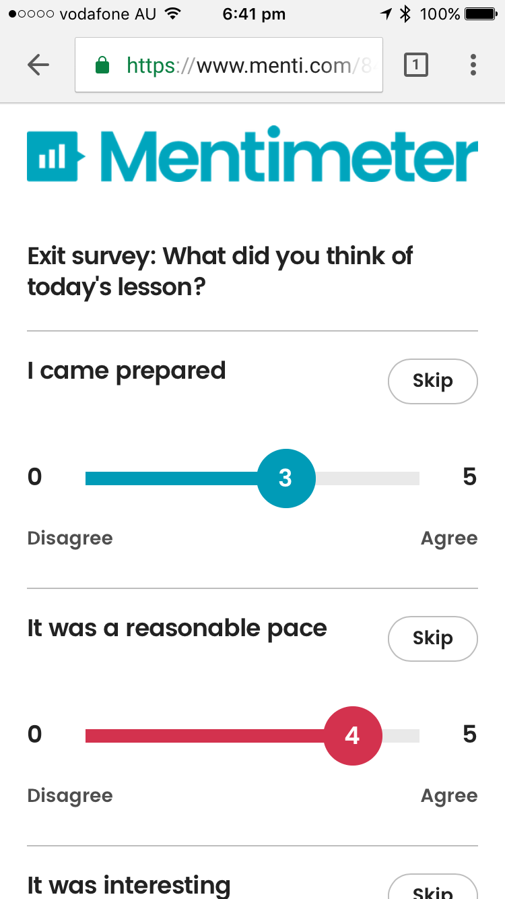

***Рис. 28.*** *Интерфейс ответа на вопрос в Mentimeter*

Poll Everywhere также является инструментом создания и распространения опросов среди студентов, которые могут голосовать через Интернет или по СМС. Результаты отображаются на экране в реальном времени.

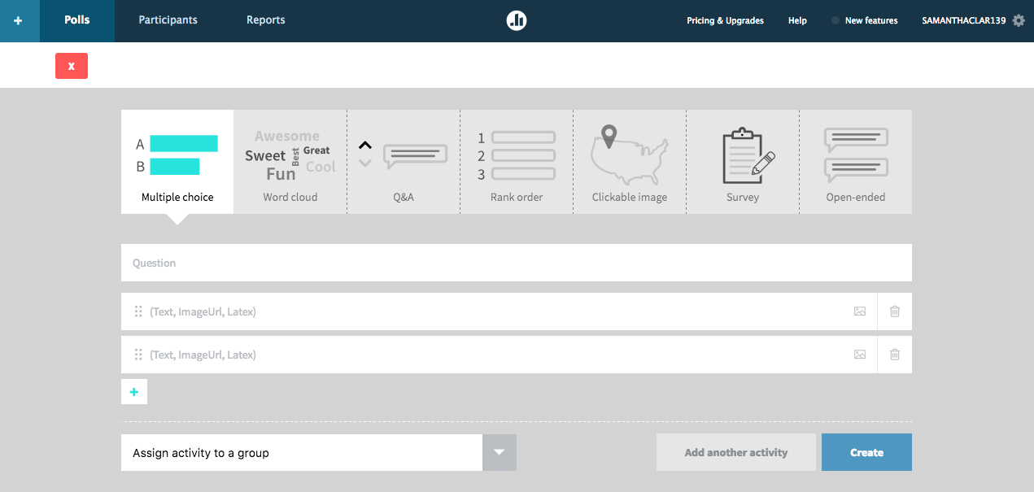

***Рис. 29.*** *Создание вопроса в Poll Everywhere*

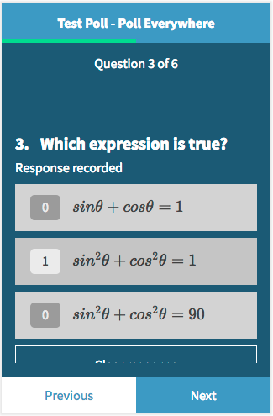

***Рис. 30.*** *Интерфейс ответа на вопрос в Poll Everywhere*

Mentimeter, Socrative и Poll Everywhere практически идентичны друг другу. Все три инструмента могут быть использованы как для проведения тестирования, так и для сбора обратной связи от студентов. В каждом из сервисов доступны различные типы вопросов. Существующие различия между инструментами отражены ниже в таблице.

**Таблица 6.** Сопоставление инструментов вовлечения аудитории[71]

|  |  |  |  |
| --- | --- | --- | --- |
| **Feature** | **Mentimeter** | **Poll Everywhere** | **Socrative** |
| Free for students | ✓ | ✓ | ✓ |
| Unlimited student numbers | ✓ | ✗ (class size <40 in free) | ✗ (class size <50 in free) |
| Unlimited question numbers per poll | ✗ (unlimited in paid only) | ✓ | ✓ |
| Can you embed quiz/poll into powerpoint/keynote etc. | ✓ | ✓ | ✗ |
| Real-time visual results (e.g. graphs, pie charts, word clouds) | ✓ | ✓ | ✓ |
| Ability to store question sets | ✓ | ✓ | ✓ |
| Ability to share question sets with teaching team | ✗ (only if using single shared account) | ✓ | ✓ |
| Ability to export results / analytics | ✓ | ✓ | ✓ |
| How do students access the student interface? | Mobile device | Mobile device | Mobile device |
| Use on mobile device for students | ✓ | ✓ | ✓ |
| Do students need to log in? | No | No | No |
| Can students be identified? | ✗ | ✓ | ✓ |
| Student submission of questions/open responses | ✓ | ✓ | ✓ |
| Ability to incorporate images into questions | ✓ | ✓ | ✓ |

**Онлайн-платформы**

[Nearpod](http://www.nearpod.com/" \t "https://newtonew.com/app/_blank" \o "Открыть в новом окне) и Glisser— это онлайн-платформы, которые позволяют учителям создавать презентации к своим занятиям и делиться ими с учениками прямо во время урока. Вы просто высылаете по электронной почте или через соцсети код презентации, и дети со своих мобильных телефонов подключаются к общему действу. Вы листаете слайды, задавая самостоятельно темп занятия, вовлекаете детей в выполнение творческих заданий и в реальном времени отслеживаете результат.

**Инструменты для получения обратной связи**

Answer Garden может быть использован в качестве образовательного инструмента для получения общественного мнения или поиска интересных идей. Студенты могут коротко отвечать на поставленный вопрос, а ответы формируют «облако слов», в котором более часто упомянутые варианты выделены сильнее. Предполагает только открытые ответы, при этом далеко не всегда правильный ответ на поставленный вопрос вообще существует.

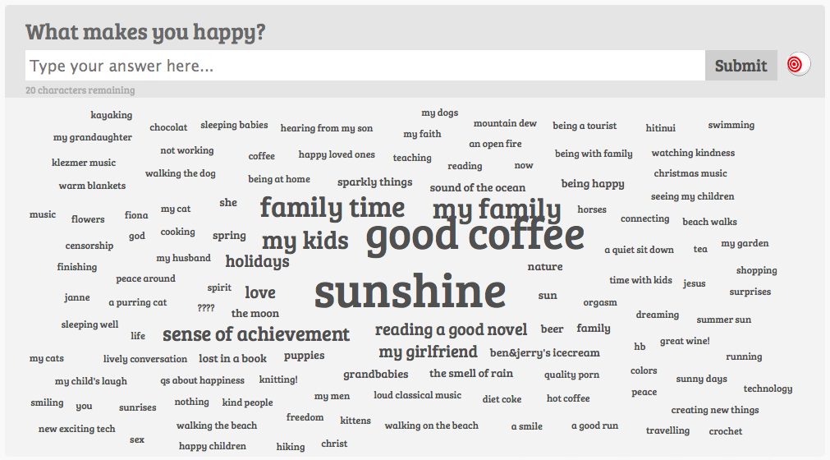

***Рис. 31.*** *«Облако» ответов на вопрос в Answer Garden*

**Приложение 2.** *Интервью с преподавателями*

**Вопрос 1.**

Вы сами были студентом, сейчас преподаёте, соответственно, могли наблюдать за студентами на протяжении длительного времени. На Ваш взгляд, как изменились студенты с тех пор, как Вы сами учились?

**Евгений Юрьевич Благов (далее - Е.Ю.):** С появлением социальных лифтов возросла мотивация получить образование. Сейчас студенты более осознаны с точки зрения своих карьерных целей, раньше начинают думать о карьере. Возможно, из-за этого студенты более узко мыслят и не все учебные предметы им интересны. При этом развитие ИТ влияет только положительно, формирует умение управлять временем и фильтровать информацию.

**Дмитрий Михайлович Кнатько (далее - Д.М.):** Студенты не воспринимают информацию, как раньше. Теперь если им скучно, они просто не придут на лекцию. Если у студента есть возможность не слушать, он не будет слушать. Соответственно, цель преподавателя - не только рассказать материал, но сделать так, чтобы на тебя обратили внимание.

**Вопрос 2.**

Когда Вы были студентом, какие инструменты вовлечения использовали преподаватели? Насколько эти инструменты способствовали вовлечению? Что ещё из доступных на тот момент технологий, на Ваш взгляд, можно было использовать?

**Е.Ю.:** Слайды тогда только появились, большинство преподавателей просто рассказывали материал. Всё зависело (и зависит) от желания преподавателя вовлекать аудиторию. Технические средства - лишь вспомогательный элемент

**Вопрос 3.**

Какие инструменты Вы используете сейчас?

**Е.Ю.:** Kahoot!, но в основном интерактивные командные игры. Kahoot переоценен, он не показывает способности применять знания на практике.

**Д.М.:** Teams, padlet, slido, telegram, whenspeak, mentimeter, kahoot!

**Вопрос 4.**

Почему Вы стали использовать инструменты вовлечения? Почему Вы выбрали именно эти инструменты из всех существующих?

**Е.Ю.:** Это модный инструмент, его использовали преподаватели, которые ранее читали курс. Может служить разогревом для студентов в начале занятия, но все равно это вспомогательный инструмент с ограниченным функционалом.

**Д.М.:** Хочется совершенствоваться, идти в ногу со временем, пробовать какие-то новые технологии. Сейчас все так или иначе переходят на цифровые технологии.

**Вопрос 5.**

Какие инструменты на каких курсах Вы используете и почему?

**Е.Ю.:** Можно применять kahoot! на любых курсах, но применение - это не самоцель. Технология вторична по отношению к задаче, то есть отталкиваясь от целей можно выбирать инструменты.

**Д.М.:** Под разные курсы действительно используются разные инструменты. Всё зависит от решаемой задачи. Чем больше инструментов используется преподавателем, тем меньше он себя ограничивает.

**Вопрос 6.**

Выгода для студентов вполне очевидна, но для чего преподавателю использовать эти инструменты? В чем Ваша выгода?

**Е.Ю.:** Вовлечение, мотивация студентов. Если студенты смогут лучше усваивать материал, это также выгодно для преподавателя.

**Д.М.:** Преподаватель получает дополнительные способы донесения информации до студента, да и сам овладевает новыми образовательными технологиями.

**Вопрос 7.**

На Ваш взгляд, почему не все преподаватели используют инструменты вовлечения?

**Е.Ю.:** Кто-то просто не видит необходимости, кто-то не хочет тратить время на то, что обучиться использованию новых инструментов.

**Д.М.:** Преподаватели не готовы к новым вещам, боятся изменений, они не привыкли использовать информационные технологии для общения с аудиторией. Не всем хочется выходить из зоны комфорта. Для кого-то непривычен настолько открытый формат взаимодействия.

**Вопрос 8.**

Какие минусы, на Ваш взгляд, есть у использования инструментов вовлечения?

**Е.Ю.:** Сами сервисы могут быть технически несовершенными, могут возникать проблемы со связью, лицензионные версии продукта могут стоить денег.

**Д.М.:** Нестабильное интернет-соединение может ставить студентов в неравные условия. Кроме этого минусов нет в силу того, что инструментов много, и каждый преподаватель может выбрать подходящий для себя и применять его на занятиях.

1. H. Hashim, N. A. Salim and M. Kassim. Students’ Response on Implementation of Kahoot in the Classroom [Электронный ресурс] // URL: <https://ieeexplore.ieee.org/>(дата обращения: 01.12.2019)
2. Woan Ning Lim. Improving Student Engagement in Higher Education through Mobile-Based Interactive Teaching Model Using Socrative [Электронный ресурс] // URL: <https://ieeexplore.ieee.org/>(дата обращения: 03.12.2019)
3. Manhui Huang. The Critical Effect Factors of Faculty IT System Usage Intention in Higher Education [Электронный ресурс] // URL: <https://ieeexplore.ieee.org/>(дата обращения: 03.12.2019)
4. Михалко, Н. Н. Психологические особенности личности студента / Н. Н. Михалко // Современные проблемы права, экономики и управления. – 2016. – № 1(2). – С. 229-233.
5. Исаева Е.Р. Новое поколение студентов: психологические особенности, учебная мотивация и трудности в процессе обучения первого курса [Электронный ресурс] // Медицинская психология в России: электрон. науч. журн. – 2012. – N 4 (15). – URL: <http://medpsy.ru> (дата обращения: 06.12.2019)
6. Wittrock, M. C. (1990). Generative processes of comprehension. Educational Psychologist, 24, 354-376.
7. Campbell, J., & Mayer, R. E. (2009). Questioning as an instructional method: Does it affect learning from lectures? Applied Cognitive Psychology, 23(6), 747-759.
8. Webber, K. L., Krylow, R. B., & Zhang, Q. (2013). Does involvement really matter? Indicators of college student success and satisfaction. Journal of College Student Development, 54(6), 591-611.
9. Bryson, C., & Hand, L. (2007). The role of engagement in inspiring teaching and learning. Innovations in Education and Teaching International, 44(4)
10. Lumpkin, A., Achen, R. M., & Dodd, R. K. (2015). Student perceptions of active learning. College Student Journal, 49(1), 121-133
11. Neumann, D. L., Neumann, M. M., & Hood, M. (2011). Evaluating computer-based simulations, multimedia and animations that help integrate blended learning with lectures in first year statistics. Australasian Journal of Educational Technology, 27(2), 274-289
12. Hartnett, M. K. (2015). Influences that undermine learners’ perceptions of autonomy, competence and relatedness in an online context. Australasian Journal of Educational Technology, 31(1), 86–99
13. Bedenlier, S., Bond, M., Buntins, K., Zawacki-Richter, O., & Kerres, M. (2020). Facilitating student engagement through educational technology in higher education: A systematic review in the field of arts and humanities. Australasian Journal of Educational Technology, 36(4), 126–150
14. Alamri, H., Lowell, V., Watson, W., & Watson, S. L. (2020). Using personalized learning as an instructional approach to motivate learners in online higher education: Learner self-determination and intrinsic motivation. Journal of Research on Technology in Education, 52(3), 322–352
15. Vansteenkiste, M., Zhou, M., Lens, W., & Soenens, B. (2015). Experiences of autonomy and control among Chinese learners: Vitalizing or immobilizing? Journal of Educational Psychology, 97(3), 468–483
16. Reeve, J. (2013). How students create motivationally supportive learning environments for themselves: The concept of agentic engagement. Journal of Educational Psychology, 105(3), 579–595
17. Xie, K., & Ke, F. (2011). The role of students’ motivation in peer-moderated asynchronous online discussions. British Journal of Educational Technology, 42(6), 916–930
18. Chiu, T. K. F., & Mok, I. A. C. (2017). Learner expertise and mathematics different order thinking skills in multimedia learning. Computers & Education, 107, 147–164
19. Chiu, T. K. F., Jong, M. S. Y., & Mok, I. A. C. (2020). Does learner expertise matter when designing emotional multimedia for learners of primary school mathematics? Educational Technology Research and Development, 68(5), 2305–2320
20. Czerkawski, B.C.; Lyman, E.W. (2016) An Instructional Design Framework for Fostering Student Engagement in Online Learning Environments. TechTrends, 60, 532–539
21. D’Errico, F.; Paciello, M.; Cerniglia, L. (2016) When Emotions Enhance Students’ Engagement in e-Learning Processes. J. E-Learn. Knowl. Soc., 12.
22. Van Popta, E.; Kral, M.; Camp, G.; Martens, R.L.; Simons, P.R.-J. (2017). Exploring the Value of Peer Feedback in Online Learning for the Provider. Educ. Res. Rev., 20, 24–34
23. Martin, F.; Bolliger, (2018). D.U. Engagement Matters: Student Perceptions on the Importance of Engagement Strategies in the Online Learning Environment. Online Learn., 22, 205–222
24. Chen, B.; Bastedo, K.; Howard, W. (2018). Exploring Design Elements for Online STEM Courses: Active Learning, Engagement & Assessment Design. Online Learn., 22, 59–75
25. Weil, S.; McGuigan, N.; Kern, T. (2015). The Usage of an Online Discussion Forum for the Facilitation of Case-Based Learning in an Intermediate Accounting Course: A New Zealand Case. Open Learn. J. Open Distance E-Learn., 26, 237–251
26. Murray, M.C.; Pérez, J.; Geist, D.; Hedrick, A. (2014). Student Interaction with Online Course Content: Build It and They Might Come. J. Inf. Technol. Educ. Res., 11, 125–140
27. Moore, D.; Williams, R.L., II; Luo, T.; Karadogan, E. (2013). Elusive Achievement Effects of Haptic Feedback. J. Interact. Learn. Res., 24, 329–347
28. Sidpra, J.; Gaier, C.; Reddy, N.; Kumar, N.; Mirsky, D.; Mankad, K. (2020). Sustaining Education in the Age of COVID-19: A Survey of Synchronous Web-Based Platforms. Quant. Imaging Med. Surg., 10, 1422.
29. Awedh, Mohammad & Mueen, Ahmed & Zafar, Bassam & Manzoor, Umar. (2015). Using Socrative and Smartphones for the support of collaborative learning. International Journal on Integrating Technology in Education.
30. [J.M. Mantikayan](https://proxy.library.spbu.ru:2281/author/37944882700), [L.M. Abdullah](https://proxy.library.spbu.ru:2281/author/37928839300)& [M.A. Abdulgani](https://proxy.library.spbu.ru:2281/author/37945367800). Audience Response System Utilization Outcome in Secondary School Environment //[Электронный ресурс] // URL: <https://ieeexplore.ieee.org/>(дата обращения: 08.05.2020)
31. Bednjanec, A. & Tretinjak, M. & Tretinjak, M.. (2015). Computers and internet in active learning. 836-838.
32. A.I.Wang. The wear out effect of a game-based student response system // [Электронный ресурс] // URL: <https://www.sciencedirect.com/>(дата обращения: 25.04.2020)
33. Wang, Alf & Tahir, Rabail. (2020). The effect of using Kahoot! for learning – A literature review. Computers & Education. 149.
34. Bednjanec, A. & Tretinjak, M. & Tretinjak, M.. (2015). Computers and internet in active learning. 836-838.
35. Juraj Petrovic, Dijana Tralic & Predrag Pale. Time Aspects of Using Audience Response Systems//[Электронный ресурс] // URL: <https://ieeexplore.ieee.org/>(дата обращения: 28.04.2020)
36. W. N. Lim, "Improving student engagement in higher education through mobile-based interactive teaching model using socrative," 2017 IEEE Global Engineering Education Conference (EDUCON), 2017, pp. 404-412
37. Rao, U. & V, Prema & Subramanya, K.N.. (2020). Plickers: An ICT Tool for Formative Assessment and Feedback. Journal of Engineering Education Transformations. 33.
38. Cain, J., Black, E. P., & Rohr, J. (2009). An audience response system strategy to improve student motivation, attention, and feedback. American journal of pharmaceutical education, 73(2), 21.
39. [J.M. Mantikayan](https://proxy.library.spbu.ru:2281/author/37944882700), [L.M. Abdullah](https://proxy.library.spbu.ru:2281/author/37928839300)& [M.A. Abdulgani](https://proxy.library.spbu.ru:2281/author/37945367800). Audience Response System Utilization Outcome in Secondary School Environment //[Электронный ресурс] // URL: <https://ieeexplore.ieee.org/>(дата обращения: 08.05.2020)
40. Juraj Petrovic, Dijana Tralic & Predrag Pale. Time Aspects of Using Audience Response Systems//[Электронный ресурс] // URL: <https://ieeexplore.ieee.org/>(дата обращения: 28.04.2020)
41. # A.I.Wang. The wear out effect of a game-based student response system // [Электронный ресурс] // URL: <https://www.sciencedirect.com/>(дата обращения: 25.04.2020)

   
42. Fuchs, Kevin. (2021), Preparing Students for Success in a Changing World: The Role of Virtual Whiteboards in the Modern Classroom. In: Education Quarterly Reviews, Vol.4, No.1, 151-158.
43. Blagov, E., & Anand, A. (2020). CoViD Induced Onlinezation Influence on Knowledge Sharing for Corporate Innovation. In ANNUAL GSOM EMERGING MARKETS CONFERENCE 2020 (pp. 178-189).
44. Celik, S. (2018). Power Distance and Teacher Authority in an Online Learning Environment: Does Culture Affect Student Reactions to Instructor Presence?. In Enhancing Social Presence in Online Learning Environments (pp. 42-62). IGI Global
45. Doris U. Bolliger & Florence Martin (2018) Instructor and student perceptions of online student engagement strategies, Distance Education, 39:4, 568-583
46. Ariyanti, D., Utanto, Y., & Haryono, H. (2021). Curriculum Innovation in Assessment of Learning Outcomes through the Implementation of E-rapor. Innovative Journal of Curriculum and Educational Technology, 10(1), 8-21
47. Ghazal S., Aldowah H., Umar I. (2018) Critical Factors to Learning Management System Acceptance and Satisfaction in a Blended Learning Environment.
48. Yousuf, B., Conlan, O., & Wade, V. (2020, September). Assessing the Impact of the Combination of Self-directed Learning, Immediate Feedback and Visualizations on Student Engagement in Online Learning. In European Conference on Technology Enhanced Learning (pp. 274-287).
49. Shin, J. K. (2020). Decision tree analysis on the relationship between life patterns and sub-health for specific college student. The Korean Data & Information Science Society, 31(5), 889-899
50. Yıldırım, D. & Sadık, F. (2021).Using Kahoot! As a Multimodel Tool: A Literature Review. Language Education and Technology (LET Journal), 1(1), 12-20
51. Göksün, D. O., & Gürsoy, G. (2019). Comparing success and engagement in gamified learning experiences via Kahoot and Quizizz. Computers & Education, 135, 15-29.
52. Alshurideh, M. T., Kurdi, B. A., AlHamad, A. Q., Salloum, S. A., Alkurdi, S., Dehghan, A., ... & Masa’deh, R. E. (2021, June). Factors affecting the use of smart mobile examination platforms by universities’ postgraduate students during the COVID 19 pandemic: an empirical study. In Informatics (Vol. 8, No. 2, p. 32)
53. Vanessa P. Dennen, A. Aubteen Darabi & Linda J. Smith (2007) Instructor–Learner Interaction in Online Courses: The relative perceived importance of particular instructor actions on performance and satisfaction, Distance Education, 28:1, 65-79
54. Mandernach, B. J., & Holbeck, R. (2021). Holistic Evaluation and Support of Remote, Adjunct Faculty: Strategies to Foster Teaching Effectiveness. In Handbook of Research on Inclusive Development for Remote Adjunct Faculty in Higher Education (pp. 264-273). IGI Global.
55. Abou-Khalil, V.; Helou, S.; Khalifé, E.; Chen, M.A.; Majumdar, R.; Ogata, H. Emergency Online Learning in Low-Resource Settings: Effective Student Engagement Strategies. Educ. Sci. 2021, 11, 24
56. Barlow, A., & Brown, S. (2020). Correlations between modes of student cognitive engagement and instructional practices in undergraduate STEM courses. International Journal of STEM Education, 7, 1-15.
57. Baciu, E. L., & Trancă, L. M. (2021). Re-framing Challenges as Opportunities: Moving a Social Work Practicum Program in an Online Format and Making It Work. Social Work Review/Revista de Asistenta Sociala, (1).
58. Thomas, G., & Thorpe, S. (2019). Enhancing the facilitation of online groups in higher education: a review of the literature on face-to-face and online group-facilitation. Interactive Learning Environments, 27(1), 62-71
59. Holbeck, R., & Hartman, J. (2018). Efficient strategies for maximizing online student satisfaction: Applying technologies to increase cognitive presence, social Presence, and teaching Presence. Journal of Educators Online, 15(3), n3.
60. Karen Swan (2002) Building Learning Communities in Online Courses: the importance of interaction, Education, Communication & Information, 2:1, 23-49
61. Bradbeer, C. (2021). The Enactment of Teacher Collaboration in Innovative Learning Environments: A Case Study of Spatial and Pedagogical Structuration. In Teacher Transition into Innovative Learning Environments (pp. 47-60). Springer, Singapore.
62. Cai, H., Ouyang, M., Zhu, C., & Peng, C. (2021). Research on Teaching Scheme of Introduction to Engineering Management Based on the EPMI. In E3S Web of Conferences (Vol. 248, p. 03083). EDP Sciences.
63. Resch, K., & Schrittesser, I. (2021). Using the Service-Learning approach to bridge the gap between theory and practice in teacher education. International Journal of Inclusive Education, 1-15.
64. Lloyd J. Rieber (2006) Using Peer Review to Improve Student Writing in Business Courses, Journal of Education for Business, 81:6, 322-326
65. Vinogradov, V. L., Goloshchapova, L. V., Berenkova, V. M., & Samusenkov, V. O. (2020). Interactive Monitoring of The Adequacy of Student Achievement Assessment. Talent Development & Excellence, 12.
66. de Lange, T., Møystad, A., & Torgersen, G. (2020). How can video‐based assignments integrate practical and conceptual knowledge in summative assessment? Student experiences from a longitudinal experiment. British Educational Research Journal, 46(6), 1279-1299.
67. Cole, A. W., Lennon, L., & Weber, N. L. (2019). Student perceptions of online active learning practices and online learning climate predict online course engagement. Interactive Learning Environments, 1-15.
68. Steve Higgins, Gary Beauchamp & Dave Miller (2007) Reviewing the literature on interactive whiteboards, Learning, Media and Technology, 32:3, 213-225
69. Markauskaite, L., Goodyear, P., & Sutherland, L. (2020). Learning for knowledgeable action: The construction of actionable conceptualisations as a unit of analysis in researching professional learning. Learning, Culture and Social Interaction, 100382.
70. Chaya Hiruncharoenvate. Comparison of Classroom Participation Technology Uses in Higher Education [Электронный ресурс] // URL: <https://ieeexplore.ieee.org/>(дата обращения: 08.12.2019)
71. Three Interactive Polling Tools Reviewed [Электронный ресурс] // URL: <https://sydney.edu.au/education-portfolio/ei/teaching@sydney/interactive-polling-tools-review/> (дата обращения: 11.12.2019)